Resolución del Pleno del Instituto de Transparencia, Acceso a la Información Pública y Protección de Datos Personales del Estado de México y Municipios, con domicilio en Metepec, Estado de México, a dieciséis de octubre de dos mil veinticuatro.

**VISTO** los expedientes electrónicos formados con motivo de los recursos de revisión números **03929/INFOEM/IP/RR/2024 y 03930/INFOEM/IP/RR/2024 acumulados**, interpuestos por **un particular que no proporcionó su nombre**, en lo sucesivo la parte **RECURRENTE**, en contra de las respuestas a las solicitudes de información con números de folio **00129/SMADS/IP/2024 y 00135/SMADS/IP/2024,** por parte de la **Secretaría del Medio Ambiente y Desarrollo Sostenible,** en lo subsecuente **el SUJETO OBLIGADO,** se procede a dictar la presente resolución con base en lo siguiente.

**A N T E C E D E N T E S**

**1. Solicitudes de acceso a la información.** En fechas **veintitrés** **y veintisiete de mayo de dos mil veinticuatro,** la parte **RECURRENTE** presentó a través del Sistema de Acceso a la Información Mexiquense **(SAIMEX),** ante el **SUJETO OBLIGADO**, las solicitudes de acceso a la información pública mediante las cuales solicitó lo siguiente:

|  |  |
| --- | --- |
| **00129/SMADS/IP/2024** | “1.- RELACIÓN DE LAS CONSTANCIAS DE VERIFICACIÓN VEHICULAR MEDIANTE LAS CUALES SE OTORGÓ EL HOLOGRAMA "0" DURANTE EL PERIODO DE VERIFICACIÓN DE LOS MESES DE OCTUBRE Y NOVIEMBRE DEL AÑO 2023 POR EL CENTRO DE VERIFICACIÓN DE EMISIONES CONTAMINANTES DE VEHÍCULOS AUTOMOTORES AUTORIZADO DENOMINADO VERIFICENTRO: ST-962 VERIFICENTRO SANTIAGO TIANGUISTENCO S.A.DE C.V. 2.- LOS DATOS PÚBLICOS QUE NO SE PUEDEN TESTAR SON LOS CORRESPONDIENTES A: PLACAS, MARCA, SUBMARCA Y MODELO. 3.- COPIA DE LOS VIDEOS QUE SUSTENTAN LOS DATOS APORTADOS. 4.- RELACIÓN DE LAS CITAS PARA VERIFICACIÓN VEHICULAR NO UTILIZADAS DURANTE EL PERIODO DE VERIFICACIÓN DE LOS MESES DE OCTUBRE Y NOVIEMBRE DEL AÑO 2023 POR EL CENTRO DE VERIFICACIÓN DE EMISIONES CONTAMINANTES DE VEHÍCULOS AUTOMOTORES AUTORIZADO DENOMINADO VERIFICENTRO: ST-962 VERIFICENTRO SANTIAGO TIANGUISTENCO S.A.DE C.V. 5.- RELACIÓN DE LAS CONSTANCIAS TÉCNICAS DE VERIFICACIÓN DE NO APROBACIÓN (RECHAZO TÉCNICO) EMITIDAS DURANTE EL PERIODO DE VERIFICACIÓN DE LOS MESES DE OCTUBRE Y NOVIEMBRE DEL AÑO 2023 POR EL CENTRO DE VERIFICACIÓN DE EMISIONES CONTAMINANTES DE VEHÍCULOS AUTOMOTORES AUTORIZADO DENOMINADO VERIFICENTRO: ST-962 VERIFICENTRO SANTIAGO TIANGUISTENCO S.A.DE C.V. 6.- RELACIÓN DE LAS RELACIÓN DE LAS CONSTANCIAS TÉCNICAS DE VERIFICACIÓN DE NO APROBACIÓN POR FALLA EN EL SISTEMA DE CONTROL Y REDUCCIÓN DE EMISIONES CONTAMINANTES (RECHAZO PIREC) EMITIDAS DURANTE EL PERIODO DE VERIFICACIÓN DE LOS MESES DE OCTUBRE Y NOVIEMBRE DEL AÑO 2023 POR EL CENTRO DE VERIFICACIÓN DE EMISIONES CONTAMINANTES DE VEHÍCULOS AUTOMOTORES AUTORIZADO DENOMINADO VERIFICENTRO: ST-962 VERIFICENTRO SANTIAGO TIANGUISTENCO S.A.DE C.V.” (Sic) |
| **00135/SMADS/IP/2024** | 1.- RELACIÓN DE LAS CONSTANCIAS DE VERIFICACIÓN VEHICULAR MEDIANTE LAS CUALES SE OTORGÓ EL HOLOGRAMA "0" DURANTE EL PERIODO DE VERIFICACIÓN DE LOS MESES DE ABRIL Y MAYO DEL AÑO 2024 POR EL CENTRO DE VERIFICACIÓN DE EMISIONES CONTAMINANTES DE VEHÍCULOS AUTOMOTORES AUTORIZADO DENOMINADO VERIFICENTRO: ST-962 VERIFICENTRO SANTIAGO TIANGUISTENCO S.A.DE C.V. 2.- LOS DATOS PÚBLICOS QUE NO SE PUEDEN TESTAR SON LOS CORRESPONDIENTES A: PLACAS, MARCA, SUBMARCA Y MODELO. 3.- COPIA DE LOS VIDEOS QUE SUSTENTAN LOS DATOS APORTADOS. 4.- RELACIÓN DE LAS CITAS PARA VERIFICACIÓN VEHICULAR NO UTILIZADAS DURANTE EL PERIODO DE VERIFICACIÓN DE LOS MESES DE ABRIL Y MAYO DEL AÑO 2024 POR EL CENTRO DE VERIFICACIÓN DE EMISIONES CONTAMINANTES DE VEHÍCULOS AUTOMOTORES AUTORIZADO DENOMINADO VERIFICENTRO: ST-962 VERIFICENTRO SANTIAGO TIANGUISTENCO S.A.DE C.V. 5.- RELACIÓN DE LAS CONSTANCIAS TÉCNICAS DE VERIFICACIÓN DE NO APROBACIÓN (RECHAZO TÉCNICO) EMITIDAS DURANTE EL PERIODO DE VERIFICACIÓN DE LOS MESES DE ABRIL Y MAYO DEL AÑO 2024 POR EL CENTRO DE VERIFICACIÓN DE EMISIONES CONTAMINANTES DE VEHÍCULOS AUTOMOTORES AUTORIZADO DENOMINADO VERIFICENTRO: ST-962 VERIFICENTRO SANTIAGO TIANGUISTENCO S.A.DE C.V. 6.- RELACIÓN DE LAS CONSTANCIAS TÉCNICAS DE VERIFICACIÓN DE NO APROBACIÓN POR FALLA EN EL SISTEMA DE CONTROL Y REDUCCIÓN DE EMISIONES CONTAMINANTES (RECHAZO PIREC) EMITIDAS DURANTE EL PERIODO DE VERIFICACIÓN DE LOS MESES DE ABRIL Y MAYO DEL AÑO 2024 POR EL CENTRO DE VERIFICACIÓN DE EMISIONES CONTAMINANTES DE VEHÍCULOS AUTOMOTORES AUTORIZADO DENOMINADO VERIFICENTRO: ST-962 VERIFICENTRO SANTIAGO TIANGUISTENCO S.A.DE C.V.) |

**MODALIDAD DE ENTREGA EN AMBAS SOLICITUDES:** A través del **SAIMEX**.

**2. Prorroga.** Con fecha **trece de junio de dos mil veinticuatro,** el **SUJETO OBLIGADO**, solicitó prórroga mediante **SAIMEX únicamente en la solicitud número 00135/SMADS/IP/2024,** argumentando lo siguiente:

*“...Con fundamento en el artículo 163 de la Ley de Transparencia y Acceso a la Información Pública del Estado de México y Municipios, se le hace de su conocimiento que el plazo de 15 días hábiles para atender su solicitud de información ha sido prorrogado por 7 días en virtud de las siguientes razones: En esa tesitura, y derivado de que dicha solicitud refiere diversa información y documentación, debe realizarse una debida integración de esta y revisar en el ámbito de competencia de esta Unidad Administrativa, atendiendo la observancia de los principios de acceso a la información pública salvaguardando los datos personales para conjuntar debidamente la información requerida o en su caso la solicitud de reserva de la información en los casos que proceda en apego a la normatividad aplicable vigente para que sea proporcionado por la DIRECCIÓN GENERAL DE PROTECCIÓN Y RESTAURACIÓN DEL MEDIO AMBIENTE...”*

Como refiere el **SUJETO OBLIGADO** la Ley de Transparencia y Acceso a la Información Pública del Estado de México y Municipios, contempla la potestad de ampliar el plazo hasta por siete días, en términos del párrafo segundo del artículo 163 de la Ley de Transparencia y Acceso a la Información Pública del Estado de México y Municipios, siempre y cuando existan razones fundadas y motivadas para hacerlo, y que estas sean aprobadas por el Comité de Transparencia, mediante la emisión de una resolución; en el caso particular que nos ocupa y derivado de las constancias que obran en el expediente, se advierte que no se observaron las formalidades que establece la Ley de la materia, pues no se anexó la resolución mediante la cual el Comité de Transparencia aprobó la ampliación del plazo.

**3. Respuestas.** De las constancias que obran en el sistema **SAIMEX,** se advierte que en fecha **veinticuatro de junio del año dos mil veinticuatro**, **El SUJETO OBLIGADO** emitió las respuestas en los siguientes términos:

|  |  |
| --- | --- |
| **00129/SMADS/IP/2024** | “…En respuesta a la solicitud recibida, nos permitimos hacer de su conocimiento que con fundamento en el artículo 53, Fracciones: II, V y VI de la Ley de Transparencia y Acceso a la Información Pública del Estado de México y Municipios, le contestamos que: En atención a la presente solicitud con número de Folio 000129/SMADS/IP/2024, por este medio se envía en archivo electrónico formato PDF, emitido por la DIRECCIÓN GENERAL DE PROTECCIÓN Y RESTAURACIÓN DEL MEDIO AMBIENTE mediante el cual da respuesta a lo requerido por el solicitante…”(Sic)  El Sujeto Obligado, adjuntó a su respuesta los siguientes archivos electrónicos:  “[anexo saimex 00129-SMADS-IP-2024.xlsx](https://saimex.org.mx/saimex/solicitud/downloadAttach/2147566.page)”, por duplicado, el cual contiene en formato Excel la relación de las verificaciones realizadas en los meses de octubre y noviembre del año 2023, aprobadas y rechazadas, en donde se advierte el centro de verificación número ST-962, fecha, resultado, número de certificado, CRC Certificado y motivo, constante de 3804 y 472 registros, respectivamente.    “[acta novena sesion extraordinaria.pdf](https://saimex.org.mx/saimex/solicitud/downloadAttach/2148948.page)”, el cual contiene el acta de la novena sesión extraordinaria del Comité de Transparencia del SUJETO OBLIGADO, por medio del cual se declaró la inexistencia de la información requerida en las solicitudes de información número 00142/SMADS/IP/2024, 00143/SMADS/IP/2024 y 00144/SMADS/IP/2024, diversas a las que se analizan en el presente asunto.  “[acta decima sesion extra transpa.pdf](https://saimex.org.mx/saimex/solicitud/downloadAttach/2148949.page)”, el cual contiene el acta de la décima sesión extraordinaria número CT-SMAyDS/010-E/2024, por medio del cual el Comité de Transparencia, no aprobó el cambio de modalidad de entrega de la información relacionada con las solicitudes número 000129/SMADS/IP/2024 y 000135/SMADS/IP/2024, a propuesta de la Dirección General de Protección y Restauración del Medio Ambiente, ordenando proporcionar al solicitante la relación de las constancias de verificación vehicular con las que se otorgó el holograma 0 durante el periodo de verificación de los meses de octubre y noviembre del 2023, y abril y mayo de 2024, por el Centro de Verificación de Emisores Contaminantes de Vehículos Automotores Autorizados número ST-962, en razón de que dicha Dirección si conoce de los número totales de constancias técnicas de verificación de no aprobación (rechazo técnico) y las constancias de verificación con las que se otorgó el holograma “0”, emitidas durante los meses de octubre y noviembre del 2023, y abril y mayo del 2024.  También contiene sobre las inexistencia sobre los requerimiento de información relacionados con:  3.- COPIA DE LOS VIDEOS QUE SUSTENTAN LOS DATOS APORTADOS.  4.- RELACIÓN DE LAS CITAS PARA VERIFICACIÓN VEHICULAR NO UTILIZADAS DURANTE EL PERIODO DE VERIFICACIÓN DE LOS MESES DE OCTUBRE Y NOVIEMBRE DEL AÑO 2023 POR EL CENTRO DE VERIFICACIÓN DE EMISIONES CONTAMINANTES DE VEHÍCULOS AUTOMOTORES AUTORIZADO DENOMINADO VERIFICENTRO: ST-962 VERIFICENTRO SANTIAGO TIANGUISTENCO S.A.DE C.V.  En donde el Comité de Transparencia del Sujeto Obligado consideró que del análisis de la normativa aplicable a la materia no existe obligación alguna para contar con la información y además que no se tiene elementos de convicción que permita suponer que esta debe obrar en sus archivos, por lo que el Comité de Transparencia del Sujeto Obligado, expuso que no es necesario que emita una resolución que confirme la inexistencia de la información ya que la norma no establece la obligación de tener copia de los videos de los procesos de verificación vehicular con los que otorgo el holograma “0” durante los periodos de verificación de los meses de octubre y noviembre 2023 y abril y mayo 2024, por el centro de verificación de emisiones contaminantes de vehículos automotores autorizado número ST-962.  Circunstancia que también sucedió para las citas para verificación vehicular no utilizadas.  “[Of. 02138-2024 saimex 00129-SMADS-IP-2024 24 06 24.pdf](https://saimex.org.mx/saimex/solicitud/downloadAttach/2148950.page)”, el cual contiene la respuesta de la Dirección General de Protección y Restauración del Medio Ambiente, por medio del cual informó en cuanto al puntos descritos en la solicitud de acceso a la información pública lo siguiente:  1. Adjuntó en formato Excel la relación de las constancias que obtuvieron holograma tipo 0 durante los meses de octubre y noviembre del año 2023.  2. Señaló que esta Secretaría es respetuosa de los puntos de vista del RECURRENTE expresados por el solicitante basados en interpretaciones personales y subjetivas que no constituyen información pública.  Precisando como se señaló, que la información con la que cuenta este Sujeto Obligado se proporcionó en los términos en como obra en los archivos de la Dirección General ya que no se cuenta con el nivel de desagregación requerida por el solicitante (placas, marca, submarca y modelo), por lo que en términos de la ley el Sujeto Obligado sólo proporcionará la información pública que se le requiera y que obre en sus archivos en el estado de que se encuentre, por ello no comprende el procesamiento de la misma ni presentarla conforme al interés del solicitante en términos de los argumento, motivos y fundamentos legales que señaló .  3. Señaló la inexistencia de la información relativa a la copia de los videos que sustentan los datos aportados, por no obrar en los archivos de la Dirección General de Protección y Restauración del Medio Ambiente, en donde dicho servidor público manifestó:  “la NOM-167-SEMARNAT-2017”, la que establece medios de control que deben tener los Centros de Verificación Vehicular y Unidades de Verificación, que específicamente son cámaras de video vigilancia que graban de forma continua todas las operaciones que se realizan en las líneas de verificación, así como en aquellas áreas que las autoridades responsables de los programas de verificación vehicular obligatorio (PVVO), determinen y administrar los dispositivos que permiten establecer medios de comunicación seguros con los centros de datos estatales o la Secretaría de Comunicación o Transportes, siendo el PVVO en términos del fundamento legal que señaló, donde se definirán las características de operación de los citados medios de control, por lo que esta Dirección no cuenta con los videos de los procesos de verificación vehicular, por no estar obligado normativamente a ello.  4. En relación al punto cuatro, de igual forma establece la inexistencia, por no obrar en los archivos de la Dirección General de Protección y Restauración del Medio Ambiente, ya que no se cuenta con la información que de cuenta de las citas para verificación vehicular no utilizadas durante el periodo de verificación de los meses de octubre y noviembre del 2023, por el centro de verificación de emisiones contaminantes de vehículos automotores autorizado (CVECA) denominado Verificentro ST-962 Santiago Tianguistenco S.A. de C.V., derivado del proceso de verificación vehicular, por no obrar en los archivos de la Dirección General de Protección y Restauración del Medio Ambiente.  Adicionalmente dicha Dirección General señaló que el sistema de citas no tiene desarrollado esta función y que la normatividad aplicable no establece la obligación de almacenar la información, razón por la cual considera que debe declararse la inexistencia de la misma.  Por último proporcionó una liga electrónica en donde los usuarios pueden agendar una cita para realizar la verificación vehicular, sin que tenga la obligación de contar con una relación de las citas para verificación vehicular no utilizadas durante el periodo de verificación de los meses de octubre y noviembre del 2023  5. Indicó que se proporcionó la información tal y como obra en los archivos de la Dirección General de Protección y Restauración del Medio Ambiente, por lo que, sólo proporcionara la información pública que se le requiera y que obre en sus archivos y en el estado en que se encuentre, por lo que ello no comprende el procesamiento de la misma, ni presentarla conforme al interés del solicitante, anexando en formato Excel la relación de los rechazos con sus respectivo motivos correspondiente de los meses de octubre y noviembre del 2023 emitidos por el centro de verificación de emisiones contaminantes de vehículos automotores autorizado (CVECA) denominado Verificentro ST-962 Santiago Tianguistenco S.A. de C.V., derivado del proceso de verificación vehicular.  6. Indicó que se proporcionó la información tal y como obra en los archivos de la Dirección General de Protección y Restauración del Medio Ambiente, por lo que, sólo proporcionara la información pública que se le requiera y que obre en sus archivos y en el estado en que se encuentre, por lo que ello no comprende el procesamiento de la misma, ni presentarla conforme al interés del solicitante, anexando en formato Excel la relación de los rechazos con sus respectivo motivos correspondiente de los meses de octubre y noviembre del 2023 emitidos por el centro de verificación de emisiones contaminantes de vehículos automotores autorizado (CVECA) denominado Verificentro ST-962 Santiago Tianguistenco S.A. de C.V., derivado del proceso de verificación vehicular. |
| **00135/SMADS/IP/2024** | “…En respuesta a la solicitud recibida, nos permitimos hacer de su conocimiento que con fundamento en el artículo 53, Fracciones: II, V y VI de la Ley de Transparencia y Acceso a la Información Pública del Estado de México y Municipios, le contestamos que: En atención a la presente solicitud con número de Folio 000135/SMADS/IP/2024, por este medio se envía en archivo electrónico formato PDF, emitido por la DIRECCIÓN GENERAL DE PROTECCIÓN Y RESTAURACIÓN DEL MEDIO AMBIENTE mediante el cual da respuesta a lo requerido por el solicitante…”(Sic)  El Sujeto Obligado, adjuntó a su respuesta los siguientes archivos electrónicos:  “[anexo saimex 00135-SMADS-IP-2024.xlsx](https://saimex.org.mx/saimex/solicitud/downloadAttach/2147569.page)”, por duplicado, el cual contiene en formato Excel la relación de las verificaciones realizadas en los meses de abril y mayo del año 2024, aprobadas y rechazadas, en donde se advierte el centro de verificación número ST-962, fecha, resultado, número de certificado, CRC Certificado y motivo, constante de 418 y 4056 registros, respectivamente.  “[acta novena sesion extraordinaria.pdf](https://saimex.org.mx/saimex/solicitud/downloadAttach/2148965.page)”,el cual contiene el acta de la novena sesión extraordinaria del Comité de Transparencia del SUJETO OBLIGADO, por medio del cual se declaró la inexistencia de la información requerida en las solicitudes de información número 00142/SMADS/IP/2024, 00143/SMADS/IP/2024 y 00144/SMADS/IP/2024, diversas a las que se analizan en el presente asunto.  “[acta decima sesion extra transpa.pdf](https://saimex.org.mx/saimex/solicitud/downloadAttach/2148966.page)”, el cual contiene el acta de la décima sesión extraordinaria número CT-SMAyDS/010-E/2024, por medio del cual el Comité de Transparencia, no aprobó el cambio de modalidad de entrega de la información relacionada con las solicitudes número 000129/SMADS/IP/2024 y 000135/SMADS/IP/2024, a propuesta de la Dirección General de Protección y Restauración del Medio Ambiente, ordenando proporcionar al solicitante la relación de las constancias de verificación vehicular con las que se otorgó el holograma 0 durante el periodo de verificación de los meses de octubre y noviembre del 2023, y abril y mayo de 2024, por el Centro de Verificación de Emisores Contaminantes de Vehículos Automotores Autorizados número ST-962, en razón de que dicha Dirección si conoce de los número totales de constancias técnicas de verificación de no aprobación (rechazo técnico) y las constancias de verificación con las que se otorgó el holograma “0”, emitidas durante los meses de octubre y noviembre del 2023, y abril y mayo del 2024.  También contiene la inexistencia sobre los requerimiento de información relacionados con:  3.- COPIA DE LOS VIDEOS QUE SUSTENTAN LOS DATOS APORTADOS.  4.- RELACIÓN DE LAS CITAS PARA VERIFICACIÓN VEHICULAR NO UTILIZADAS DURANTE EL PERIODO DE VERIFICACIÓN DE LOS MESES DE ABRIL Y MAYO DEL AÑO 2023 POR EL CENTRO DE VERIFICACIÓN DE EMISIONES CONTAMINANTES DE VEHÍCULOS AUTOMOTORES AUTORIZADO DENOMINADO VERIFICENTRO: ST-962 VERIFICENTRO SANTIAGO TIANGUISTENCO S.A.DE C.V.  En donde el Comité de Transparencia del Sujeto Obligado consideró que del análisis de la normativa aplicable a la materia no existe obligación alguna para contar con la información y además que no se tiene elementos de convicción que permita suponer que esta debe obrar en sus archivos, por lo que el Comité de Transparencia del Sujeto Obligado, expuso que no es necesario que emita una resolución que confirme la inexistencia de la información ya que la norma no establece la obligación de tener copia de los videos de los procesos de verificación vehicular con los que otorgo el holograma “0” durante los periodos de verificación de los meses de octubre y noviembre 2023 y abril y mayo 2024, por el centro de verificación de emisiones contaminantes de vehículos automotores autorizado número ST-962.  Circunstancia que también sucedió para las citas para verificación vehicular no utilizadas.  “[Of. 02139-2024 saimex 00135-SMADS-IP-2024 24 06 24.pdf](https://saimex.org.mx/saimex/solicitud/downloadAttach/2148967.page)”, el cual contiene la respuesta de la Dirección General de Protección y Restauración del Medio Ambiente, en los mismos términos señalados en la solicitud de acceso a la información pública descrita al comienzo del presente antecedente. |

**3. Interposición de los recursos de revisión.** Inconforme la persona solicitante con las respuestas por parte del **SUJETO OBLIGADO**, con fecha **veintiséis de junio de dos mil veinticuatro interpuso los recursos de revisión,** los cuales fueron registradosen el sistema electrónico con el expediente número **02494/INFOEM/IP/RR/2024 y 02495/INFOEM/IP/RR/2024**, en los cual aduce, en ambos recursos las siguientes manifestaciones:

|  |  |  |
| --- | --- | --- |
| **Recurso de Revisión** | **Acto impugnado.** | **Motivos de inconformidad.** |
| **03929/INFOEM/IP/RR/2024** | *NEGATIVA FICTA DEL SUJETO OBLIGADO* | *EL SUJETO OBLIGADO ES RESPONSABLE DE NO OTORGAR LA INFORMACIÓN SOLICITADA, A PESAR DE HABER SOLICITADO PRÓRROGA PARA SU ATENCIÓN* |
| **03930/INFOEM/IP/RR/2024** | *NEGATIVA FICTA DEL SUJETO OBLIGADO* | *EL SUJETO OBLIGADO ES RESPONSABLE DE NO OTORGAR LA INFORMACIÓN SOLICITADA, A PESAR DE HABER SOLICITADO PRÓRROGA PARA SU ATENCIÓN* |

**4. Turno.** De conformidad con el artículo 185 fracción I de la Ley de Transparencia y Acceso a la Información Pública del Estado de México y Municipios vigente, el presente recurso de revisión **03929/INFOEM/IP/RR/2024** se turnó por el sistema electrónico del Instituto de Transparencia, Acceso a la Información Pública y Protección de Datos Personales del Estado de México y Municipios, a la **Comisionada Guadalupe Ramírez Peña,** por lo que hace al recurso **03930/INFOEM/IP/RR/2024** se turnó al **Comisionado José Vilchis Martínez,** para su análisis, estudio, elaboración del proyecto y presentación ante el Pleno de este Instituto.

**5. Admisión de los recursos de revisión.** Con fechas **veintiocho de junio y primero** **de julio de dos mil veinticuatro,** este Instituto de Transparencia, Acceso a la Información Pública y Protección de Datos Personales del Estado de México y Municipios, admitió a trámite los recursos de revisión que ahora se resuelven, dando un plazo máximo de siete días hábiles para que las partes manifestaran lo que a su derecho resultara conveniente, ofrecieran pruebas, formularan alegatos y **el SUJETO OBLIGADO** presentara su informe justificado.

**6. Manifestaciones.** De las constancias que obran en los expedientes electrónicos del SAIMEX se desprende que la parte **RECURRENTE** omitió realizar manifestaciones.

Por su parte el **SUJETO OBLIGADO** en el Recurso de Revisión 03929/INFOEM/IP/RR/2024, remitió el siguiente archivo electrónico:

“[RR 3929.pdf](https://saimex.org.mx/saimex/solicitud/downloadAttach/2162065.page)”, El cual contiene el informe justificado del **SUJETO OBLIGADO**, por medio del cual consideró que el acto impugnado no corresponde a alguna hipótesis de procedencia prevista en el artículo 179 de la de la Ley de Transparencia y Acceso a la Información Pública del Estado de México y Municipios, ya que expone razones o motivos que en sí mismo no podrían ser el acto causante del agravio, sino la solicitud principal que pretende referir como ineludible, cumpliendo para el Sujeto Obligado para motivar y fundar el pronunciamiento en razón a apreciaciones subjetivas.

Por otro lado, señaló que se entiende por negativa ficta como al silencio u omisión de la autoridad para dar respuesta a las peticiones de los particulares en un determinado tiempo, situación, que en especie no aconteció por lo que lo referido por el Recurrente carece de sustento alguno y sus argumentos no operan.

Señalando lo antecedentes del presente asunto y reitero la respuesta que se brindó a la solicitud número 00129/SMADS/IP/2024.

En el recurso de revisión 03930/INFOEM/IP/RR/2024, el **SUJETO OBLIGADO** rindió su informe justificado a través del archivo electrónico denomina “[RR 3930.pdf](https://saimex.org.mx/saimex/solicitud/downloadAttach/2162064.page)”, en los mismos términos del informe justificado descrito en el recurso de revisión anterior.

Archivos que se pusieron a la vista de la parte **RECURRENTE**; en términos de la fracción III del artículo 185 de la Ley de Transparencia y Acceso a la Información Pública del Estado de México y Municipios; para que en el término de tres días manifestara lo que a su derecho convenga; sin que hiciera manifestación alguna.

**7. Acumulación de los recursos de revisión.** Al respecto cabe señalar, que el Pleno de este Instituto, en la **Vigésima Quinta Sesión Ordinaria, celebrada el nueve de julio de dos mil veinticuatro,** ordenó la acumulación de los expedientes citados, a efecto de que la **Comisionada Guadalupe Ramírez Peña** formulara y presentara el proyecto de resolución correspondiente, de conformidad con lo dispuesto en el artículo 18 del Código de Procedimientos Administrativos del Estado de México, de aplicación supletoria en términos del artículo 195 de la Ley de Transparencia y Acceso a la Información Pública del Estado de México y Municipios, que a la letra señalan:

***Código de Procedimientos Administrativos del Estado de México***

***“Artículo 18.-******La autoridad administrativa o el Tribunal acordarán la acumulación de los expedientes del procedimiento y proceso administrativo que ante ellos se sigan, de oficio*** *o a petición de parte,* ***cuando las partes*** *o los actos administrativos sean iguales, se trate de actos conexos o* ***resulte conveniente el trámite unificado de los asuntos, para evitar la emisión de resoluciones contradictorias****. La misma regla se aplicará, en lo conducente, para la separación de los expedientes.”*

***Ley de Transparencia y Acceso a la Información Pública del Estado de México y Municipios***

***“Artículo 195.-*** *En la tramitación del recurso de revisión se aplicará supletoriamente las disposiciones contenidas en el Código de Procedimientos Administrativos del Estado de México.”*

**8. Ampliación del término para resolver los recursos de revisión.** En fecha siete de octubre del año dos mil veinticuatro, con fundamento en el artículo 181, párrafo tercero de la Ley de Transparencia y Acceso a la Información Pública del Estado de México y Municipios, se acordó la ampliación del plazo para su resolución.

Este organismo garante no pasa por alto justificar, que el plazo para emitir la resolución en el presente asunto encuentra justificación en el alto número de recursos de revisión recibidos, circunstancia atípica que ha rebasado las capacidades técnicas y humanas del personal encargado de la proyección de las resoluciones a dichos medios de impugnación.

Por ello, es menester precisar que, si bien se ha excedido el plazo para resolver el presente medio de impugnación, de conformidad con la ley de la materia, el plazo para emitir la resolución se encuentra justificado en los elementos para medir la razonabilidad de asuntos conforme a los parámetros establecidos por diversos órganos jurisdiccionales federales, aplicables también en procedimientos análogos, como el que nos ocupa.

Así, en términos de lo que establecen los artículos 8.1 y 25 de la Convención Americana sobre Derechos Humanos, los recursos deben ser sencillos y resolverse en el menor tiempo posible, tomando en consideración la dilación total del procedimiento; esto es, en un plazo razonable.

En ese sentido, el legislador fijó los términos procesales en las leyes, de manera general, sin que pudiera prever la variada gama de casos que son resueltos por los órganos jurisdiccionales o cuasi jurisdiccionales, tanto por la complejidad de los hechos, como por el número de casos que conocen.

Por ello, excepcionalmente, si un asunto es resuelto con posterioridad a los plazos señalados por la norma debe analizarse la razonabilidad del tiempo necesario para su resolución, atentos a los siguientes criterios:

1. Complejidad del Asunto: La complejidad de la prueba, la pluralidad de sujetos procesales, el tiempo transcurrido, las características y contexto del recurso.
2. Actividad Procesal del interesado. Acciones u omisiones del interesado.
3. Conducta de la Autoridad: Las Acciones u omisiones realizadas en el procedimiento. Así como si la autoridad actuó con la debida diligencia.

d) La afectación generada en la situación jurídica de la persona involucrada en el proceso: Violación a sus derechos humanos.

De modo que, cuando se trate de un asunto excepcional, por alguna o todas las características mencionadas; o bien, cuando el ingreso de asuntos al órgano jurisdiccional o cuasi jurisdiccional respectivo supere notoriamente al que podría considerarse normal, debe concluirse que es una excluyente de responsabilidad en relación con la actuación del funcionario, como ha acontecido en el caso que nos ocupa.

Argumento que encuentra sustento en la jurisprudencia P./J. 32/92 emitida por el Pleno de la Suprema Corte de Justicia de la Nación de rubro *“TÉRMINOS PROCESALES. PARA DETERMINAR SI UN FUNCIONARIO JUDICIAL ACTUÓ INDEBIDAMENTE POR NO RESPETARLOS SE DEBE ATENDER AL PRESUPUESTO QUE CONSIDERÓ EL LEGISLADOR AL FIJARLOS Y LAS CARACTERÍSTICAS DEL CASO.”*, visible en la Gaceta del Seminario Judicial de la Federación con el registro digital 205635.

Razones por las cuales cabe concluir que, la resolución al recurso de revisión se solventa hasta esta fecha, debido a que existe una excesiva carga de trabajo en desproporción a la capacidad de los recursos materiales y humanos con que cuenta este Instituto para atender la enorme demanda de usuarios que acuden para que se les garantice su Derecho de acceso a la información Pública y Protección de Datos Personales, aunado a la complejidad de los hechos a los que se refieren, así como al volumen del expediente, la extensión de los escritos y pruebas aportadas y desahogadas por las partes; lo que impide la tramitación de los recursos dentro de los términos legales previamente establecidos por la Ley, por tratarse de causas de fuerza mayor.

Al respecto, también son de considerar los criterios sostenidos por el Cuarto Tribunal Colegiado en Materia Administrativa del Primer Circuito, cuyos rubros y datos de identificación son los siguientes:

*“PLAZO RAZONABLE PARA RESOLVER. DIMENSIÓN Y EFECTOS DE ESTE CONCEPTO CUANDO SE ADUCE EXCESIVA CARGA DE TRABAJO.”* consultable en el Seminario Judicial de la Federación y su gaceta, con el registro digital 2002351.

*“PLAZO RAZONABLE PARA RESOLVER. CONCEPTO Y ELEMENTOS QUE LO INTEGRAN A LA LUZ DEL DERECHO INTERNACIONAL DE LOS DERECHOS HUMANOS.”*, visible en el Seminario Judicial de la Federación y su gaceta, con el registro digital 2002350.

Por ello, este organismo garante comprometido con la tutela de los derechos humanos confiados, señala que este exceso de plazo legal para resolver el presente asunto, resulta de carácter excepcional.

**9. Cierre de instrucción.** Una vez transcurrido el periodo otorgado a las partes para realizar sus manifestaciones y no habiendo documentos que integrar a los expedientes, con fecha **siete de octubre del año dos mil veinticuatro**, la **Comisionada Ponente** determinó el cierre de instrucción en términos de la fracción VI del artículo 185 de la Ley de Transparencia y Acceso a la Información Pública del Estado de México y Municipios.

En razón de que fue debidamente sustanciado el expediente electrónico y no existe diligencia pendiente de desahogo, se emite la Resolución que conforme a Derecho proceda, de acuerdo con los siguientes:

**C O N S I D E R A N D O**

**PRIMERO. COMPETENCIA**.El Instituto de Transparencia, Acceso a la Información Pública y Protección de Datos Personales del Estado de México, es competente para conocer y resolver el presente recurso de revisión interpuesto por **LA PARTE RECURRENTE** conforme a lo dispuesto en los artículos 6, apartado A, fracción IV de la Constitución Política de los Estados Unidos Mexicanos; 5, párrafos trigésimo segundo, trigésimo tercero y trigésimo cuarto, fracciones IV y V, de la Constitución Política del Estado Libre y Soberano de México; artículos 1, 2 fracción II, 13, 29, 36 fracciones I y II, 176, 178, 179, 181 párrafo tercero y 185 de la Ley de Transparencia y Acceso a la Información Pública del Estado de México y Municipios; 6, 9 fracciones I, XXIII y 11 del Reglamento Interior del Instituto de Transparencia, Acceso a la Información Pública y Protección de Datos Personales del Estado de México y Municipios.

**SEGUNDO. OPORTUNIDAD Y PROCEDIBILIDAD DEL RECURSO DE REVISIÓN.** Previo al estudio del fondo del asunto, se procede a analizar los requisitos de oportunidad y procedibilidad que deben reunir los recursos de revisión interpuestos, previstos en los artículos 178 y 180 de la Ley de Transparencia y Acceso a la Información Pública del Estado de México y Municipios.

Los recursos de revisión fueron interpuestos dentro del plazo de quince días hábiles previsto en el artículo 178 de la Ley de Transparencia y Acceso a la Información Pública del Estado de México y Municipios, contados a partir de la fecha en que **EL SUJETO OBLIGADO** emitió las respuestas, toda vez que estas fueron pronunciadas el día veinticuatro de junio del año dos mil veinticuatro, mientras que **la parte** **RECURRENTE** interpuso los recursos de revisión en fecha veintiséis de junio de dos mil veinticuatro, esto es, al segundo día en que tuvo conocimiento de la respuesta impugnada.

Al mismo tiempo, por cuanto hace a la procedibilidad del recurso de revisión, es de suma importancia señalar que la parte recurrente no señaló nombre con el cual desee ser identificado, no obstante el, no proporcionar nombre no es motivo para archivar la solicitud de acceso a la información pública como concluida, conforme a lo previsto en el artículo 155, penúltimo párrafo de la Ley de Transparencia y Acceso a la Información Pública del Estado de México y Municipios que establece lo siguiente:

*"****Las solicitudes anónimas****, con nombre incompleto o seudónimo* ***serán procedentes para su trámite por parte del sujeto obligado ante quien se presente****. No podrá requerirse información adicional con motivo del nombre proporcionado por el solicitante."(Sic)*

Ahora bien, del análisis efectuado se advierte que resulta procedente la interposición de los recursos y se concluye la acreditación plena de todos y cada uno de los elementos formales exigidos por el artículo 180 de la Ley de Transparencia y Acceso a la Información Pública del Estado de México y Municipios en vigor, en atención a que fue presentado mediante el formato visible **EL SAIMEX.**

Finalmente, resulta procedente la interposición de los recursos, según lo aducido por **la parte RECURRENTE** en sus razones o motivos de inconformidad, de acuerdo al artículo 179, fracción I de la Ley de Transparencia y Acceso a la Información Pública del Estado de México y Municipios; que a la letra dice:

***“Artículo 179****.* ***El recurso de revisión*** *es un medio de protección que la Ley otorga a los particulares, para hacer valer su derecho de acceso a la información pública, y procederá en contra de las siguientes causas:*

*I. La negativa de la información solicitada…” (Sic)*

**TERCERO. MATERIA DE REVISIÓN**: De las constancias que integran los expedientes electrónicos se advierte que el tema sobre el que este Instituto se pronunciará será: **verificar si las respuestas otorgadas por el SUJETO OBLIGADO son adecuadas y suficientes para satisfacer el derecho de acceso a la información pública** de la parte **RECURRENTE**, o en su defecto, en caso de ser procedente, ordenar la entrega de información.

**Cuarto. Estudio de fondo del asunto.** es conveniente analizar si las respuestas del **SUJETO OBLIGADO** cumple con los requisitos y procedimientos del derecho de acceso a la información pública, en atención a que en la Ley de Transparencia y Acceso a la Información Pública del Estado de México y Municipios en su artículo 4, dice que toda la información generada, obtenida, adquirida, transformada, administrada o en posesión de los sujetos obligados es pública y accesible de manera permanente a cualquier persona, privilegiando el principio de máxima publicidad, como así lo establece dicha determinación, que a continuación se trascribe para un mejor entendimiento:

*“****Artículo 4.*** *El derecho humano de acceso a la información pública es la prerrogativa de las personas para buscar, difundir, investigar, recabar, recibir y solicitar información pública, sin necesidad de acreditar personalidad ni interés jurídico.*

***Toda la información generada, obtenida, adquirida, transformada, administrada o en posesión de los sujetos obligados es pública y accesible de manera permanente a cualquier persona****, en los términos y condiciones que se establezcan en los tratados internacionales de los que el Estado mexicano sea parte, en la Ley General, la presente Ley y demás disposiciones de la materia, privilegiando el principio de máxima publicidad de la información. Solo podrá ser clasificada excepcionalmente Ley de Transparencia y Acceso a la Información Pública del Estado de México y Municipios 29 como reservada temporalmente por razones de interés público, en los términos de las causas legítimas y estrictamente necesarias previstas por esta Ley.*

***Los sujetos obligados deben poner en práctica, políticas y programas de acceso a la información que se apeguen a criterios de publicidad, veracidad, oportunidad, precisión y suficiencia en beneficio de los solicitantes****.”(Sic)*

De lo anterior, se desprende que los Sujetos Obligados tiene la obligación o deber de atender las solicitudes de acceso a la información pública que se les hagan de su conocimiento y proporcionar la información pública que obren en su poder conforme el estado que se encuentra y no hacer un procesamiento de la misma, ni presentarla conforme al interés del solicitante; como así lo establece el artículo 12 de la Ley de Transparencia y Acceso a la Información Pública del Estado de México y Municipios, el cual a la letra dice:

*“****Artículo12.-*** *Quienes generen, recopilen, administren, manejen, procesen, archiven o conserven información pública serán responsables de la misma en los términos de las disposiciones jurídicas aplicables.*

***Los sujetos obligados sólo proporcionarán la información pública que se les requiera y que obre en sus archivos y en el estado en que ésta se encuentre****.* ***La obligación de proporcionar información no comprende el procesamiento de la misma, ni el presentarla conforme al interés del solicitante; no estarán obligados a generarla, resumirla, efectuar cálculos o practicar investigaciones.” (Sic)***

Es decir, todo Sujeto Obligado que genere, recopile, administre, procese, archive, posea o conserve información es responsables de la misma, teniendo a su vez la obligación de proporcionarla cuando se le requiera, sin necesidad de resumirla, efectuar procedimientos para obtenerla, calcular y practicar investigaciones; es decir, los Sujetos Obligados sólo se concretarán a proporcionar la información solicitada que tengan en su poder en el estado que se encuentran, sin necesidad de concretarse al interés o términos específicos del solicitante.

Sirve de apoyo a lo anterior, el criterio 03-17, expuesto por el Instituto Nacional de Transparencia, Acceso a la Información y Protección de Datos Personales, que dice:

*“****No existe obligación de elaborar documentos ad hoc para atender las solicitudes de acceso a la información.*** *Los artículos 129 de la Ley General de Transparencia y Acceso a la Información Pública y 130, párrafo cuarto, de la Ley Federal de Transparencia y Acceso a la Información Pública, señalan que los sujetos obligados deberán otorgar acceso a los documentos que se encuentren en sus archivos o que estén obligados a documentar, de acuerdo con sus facultades, competencias o funciones, conforme a las características físicas de la información o del lugar donde se encuentre. Por lo anterior, los sujetos obligados deben garantizar el derecho de acceso a la información del particular, proporcionando la información con la que cuentan en el formato en que la misma obre en sus archivos; sin necesidad de elaborar documentos ad hoc para atender las solicitudes de información.*

*Resoluciones:*

*∙ RRA 0050/16. Instituto Nacional para la Evaluación de la Educación. 13 julio de 2016. Por unanimidad. Comisionado Ponente: Francisco Javier Acuña Llamas.*

*∙ RRA 0310/16. Instituto Nacional de Transparencia, Acceso a la Información y Protección de Datos Personales. 10 de agosto de 2016. Por unanimidad. Comisionada Ponente. Areli Cano Guadiana.*

*∙ RRA 1889/16. Secretaría de Hacienda y Crédito Público. 05 de octubre de 2016. Por unanimidad. Comisionada Ponente. Ximena Puente de la Mora.”(Sic)*

En esa tesitura, el artículo 24 en su último párrafo de la Ley de la Materia, dispone que los Sujetos Obligados sólo proporcionarán la información pública que generen, administren o posean en el ejercicio de sus atribuciones; por consiguiente, la información pública se encuentra a disposición de cualquier persona, lo que implica que es deber de los Sujetos Obligados, garantizar el Derecho de Acceso a la Información Pública, circunstancia que aconteció en el presente asunto que se analiza.

Siempre y cuando no se trate de información reservada o clasificada, que difundirla pondría en riesgo la seguridad jurídica y física del titular de la información, debiendo tener audacia los Sujetos Obligados para cuidar esta información a través del acuerdo clasificatorio del comité de transparencia y la versión pública que emita el servidor público habilitado de cada Sujeto Obligado; como así se establece en la Ley de Transparencia y Acceso a la Información Pública del Estado de México y Municipios.

En conclusión, el derecho de acceso a la información pública, consiste en que la información solicitada conste en un documento en cualquiera de sus formas, a saber: expedientes, reportes, estudios, actas, resoluciones, oficios, correspondencia, acuerdos, directivas, directrices, circulares, contratos, convenios, instructivos, notas, memorandos, estadísticas o bien, cualquier otro registro que documente el ejercicio de las facultades, funciones y competencias de los Sujetos Obligados; los que, podrán estar en cualquier medio, sea escrito, impreso, sonoro, visual, electrónico, informático u holográfico de conformidad con el artículo 3, fracción XI de la Ley de la materia, el cual señala lo siguiente:

*“****Artículo 3.*** *Para los efectos de la presente Ley se entenderá por:*

*…*

***XI. Documento:*** *Los expedientes, reportes, estudios, actas****,*** *resoluciones, oficios, correspondencia, acuerdos, directivas, directrices, circulares, contratos, convenios, instructivos, notas, memorandos, estadísticas o bien, cualquier otro registro que documente el ejercicio de las facultades, funciones y competencias de los sujetos obligados, sus servidores públicos e integrantes, sin importar su fuente o fecha de elaboración. Los documentos podrán estar en cualquier medio, sea escrito, impreso, sonoro, visual, electrónico, informático u holográfico…” (Sic)*

Siendo aplicable, el Criterio de interpretación en el orden administrativo número 0002-11, emitido por Acuerdo del Pleno del Instituto de Transparencia y Acceso a la Información Pública del Estado de México y Municipios; publicado en el Periódico Oficial del Gobierno del Estado Libre y Soberano de México “Gaceta del Gobierno”, el diecinueve de octubre de dos mil once, cuyo rubro y texto refieren lo siguiente:

**“*CRITERIO 0002-11***

***INFORMACIÓN PÚBLICA, CONCEPTO DE, EN MATERIA DE TRANSPARENCIA. INTERPRETACIÓN SISTEMÁTICA DE LOS ARTÍCULOS 2°, FRACCIÓN V, XV, Y XVI, 3°, 4°, 11 Y 41.*** *De conformidad con los artículos antes referidos, el derecho de acceso a la información pública, se define en cuanto a su alcance y resultado material, el acceso a los archivos, registros y documentos públicos, administrados, generados o en posesión de los órganos u organismos públicos, en virtud del ejercicio de sus funciones de derecho público, sin importar su fuente, soporte o fecha de elaboración.*

*En consecuencia el acceso a la información se refiere a que se cumplan cualquiera de los siguientes tres supuestos:*

*1) Que se trate de información registrada en cualquier soporte documental, que en ejercicio de las atribuciones conferidas, sea generada por los Sujetos Obligados;*

***2) Que se trate de información registrada en cualquier soporte documental, que en ejercicio de las atribuciones conferidas, sea administrada por los Sujetos Obligados, y***

***3) Que se trate de información registrada en cualquier soporte documental, que en ejercicio de las atribuciones conferidas, se encuentre en posesión de los Sujetos Obligados.”(Sic)***

Ahora bien, del análisis a las solicitudes de información pública que motivó los recursos de revisión que ahora se resuelven, se advierte que la parte **RECURRENTE** solicitó a la Secretaría del Medio Ambiente y Desarrollo Sostenible, lo siguiente:

1.- RELACIÓN DE LAS CONSTANCIAS DE VERIFICACIÓN VEHICULAR MEDIANTE LAS CUALES SE OTORGÓ EL HOLOGRAMA "0" DURANTE EL PERIODO DE VERIFICACIÓN DE LOS MESES DE OCTUBRE Y NOVIEMBRE DEL AÑO 2023 Y DE LOS MESES DE ABRIL Y MAYO DEL AÑO 2024, POR EL CENTRO DE VERIFICACIÓN DE EMISIONES CONTAMINANTES DE VEHÍCULOS AUTOMOTORES AUTORIZADO DENOMINADO VERIFICENTRO: ST-962 VERIFICENTRO SANTIAGO TIANGUISTENCO S.A.DE C.V.

2.- LOS DATOS PÚBLICOS QUE NO SE PUEDEN TESTAR SON LOS CORRESPONDIENTES A: PLACAS, MARCA, SUBMARCA Y MODELO.

3.- COPIA DE LOS VIDEOS QUE SUSTENTAN LOS DATOS APORTADOS.

4.- RELACIÓN DE LAS CITAS PARA VERIFICACIÓN VEHICULAR NO UTILIZADAS DURANTE EL PERIODO DE VERIFICACIÓN DE LOS MESES DE OCTUBRE Y NOVIEMBRE DEL AÑO 2023 Y DE LOS MESES DE ABRIL Y MAYO DEL AÑO 2024, POR EL CENTRO DE VERIFICACIÓN DE EMISIONES CONTAMINANTES DE VEHÍCULOS AUTOMOTORES AUTORIZADO DENOMINADO VERIFICENTRO: ST-962 VERIFICENTRO SANTIAGO TIANGUISTENCO S.A.DE C.V.

5.- RELACIÓN DE LAS CONSTANCIAS TÉCNICAS DE VERIFICACIÓN DE NO APROBACIÓN (RECHAZO TÉCNICO) EMITIDAS DURANTE EL PERIODO DE VERIFICACIÓN DE LOS MESES DE OCTUBRE Y NOVIEMBRE DEL AÑO 2023 Y DE LOS MESES DE ABRIL Y MAYO DEL AÑO 2024, POR EL CENTRO DE VERIFICACIÓN DE EMISIONES CONTAMINANTES DE VEHÍCULOS AUTOMOTORES AUTORIZADO DENOMINADO VERIFICENTRO: ST-962 VERIFICENTRO SANTIAGO TIANGUISTENCO S.A.DE C.V.

6.- RELACIÓN DE LAS RELACIÓN DE LAS CONSTANCIAS TÉCNICAS DE VERIFICACIÓN DE NO APROBACIÓN POR FALLA EN EL SISTEMA DE CONTROL Y REDUCCIÓN DE EMISIONES CONTAMINANTES (RECHAZO PIREC) EMITIDAS DURANTE EL PERIODO DE VERIFICACIÓN DE LOS MESES DE OCTUBRE Y NOVIEMBRE DEL AÑO 2023 Y DE LOS MESES DE ABRIL Y MAYO DEL AÑO 2024, POR EL CENTRO DE VERIFICACIÓN DE EMISIONES CONTAMINANTES DE VEHÍCULOS AUTOMOTORES AUTORIZADO DENOMINADO VERIFICENTRO: ST-962 VERIFICENTRO SANTIAGO TIANGUISTENCO S.A.DE C.V.

En respuestas el **SUJETO OBLIGADO** a través de su Dirección General de Protección y Restauración del Medio Ambiente, dio contestación a cada uno de los requerimientos, destacando que hizo entrega en formato Excel la relación de las verificaciones realizadas en los meses de octubre y noviembre del año 2023, aprobadas y rechazadas, en donde se advierte el centro de verificación número st-962, fecha, resultado, número de certificado, CRC certificado y motivo, constante de 3804 y 472 registros, respectivamente, y la relación de las verificaciones realizadas en los meses de abril y mayo del año 2024, aprobadas y rechazadas, en donde se advierte el centro de verificación número st-962, fecha, resultado, número de certificado, CRC certificado y motivo, constante de 418 y 4056 registros, respectivamente.

No conforme con las respuestas la parte **RECURRENTE** interpuso los recursos de revisión que se analizan en el presente asunto, por medio del cual se inconformó en lo medular por la negativa de la información solicitada.

Ante la interposición de los recursos de revisión el **SUJETO OBLIGADO** mediante sus informes justificados, en lo medular ratificó sus respuestas otorgadas a las solicitudes información números 00129/SMADS/IP/2024 y 00135/SMADS/IP/2024.

Con base en lo precedente, se determina que la información proporcionada por el **SUJETO OBLIGADO** en sus respuestas, cumple con lo establecido por los artículos 4, 12 y 24 último párrafo de la Ley de Transparencia y Acceso a la Información Pública del Estado de México y Municipios; por ello, los motivos de inconformidad acontecen infundados para modificar o revocar las respuestas del **SUJETO OBLIGADO** en razón de las consideraciones de derecho que a continuación se exponen:

Sobre la naturaleza de la información, es necesario a traer lo señalado por el Acuerdo por el que se Publica el **Programa de Verificación Vehicular Obligatoria** para el Segundo Semestre del Año 2023 y el Primer Semestre del año 2024, que son de orden público, interés general y obligatorio para todos los propietarios o legales poseedores de automóviles que cuentan con placas de circulación expedidas por el Gobierno del Estado de México, según corresponda y todos aquellos que circulen en territorio estatal.

Cabe señalar que el **Programa de Verificación Vehicular Obligatoria** tiene por objetivo, establecer los criterios para la **evaluación de los niveles de emisiones contaminantes provenientes del escape de los automóviles en circulación** que usan gasolina, gas, diésel o cualquier otro combustible alterno que cuenten con placas del Estado de México o que circulen en la entidad, conforme a lo establecido en las leyes aplicables, Normas Oficiales Mexicanas, Normas Técnicas Estatales Ambientales; así como establecer los mecanismos que coadyuven en la prevención, control y disminución de emisiones contaminantes a la atmósfera.

Dicho lo anterior, todos los usuarios con automóviles matriculados en el Estado de México están obligados a cumplir con lo dispuesto en el **Programa de Verificación Vehicular Obligatoria**. El horario de servicio de los Centros de Verificación de Emisiones Contaminantes de Vehículos Automotores Autorizados (CVECA) será de 08:00 a 19:00 horas de lunes a viernes y sábado de 08:00 a 15:00 horas de manera obligatoria, a través de los medios de comunicación correspondientes.

La verificación vehicular deberá realizarse conforme al último dígito de las placas de circulación, de acuerdo con el calendario siguiente:

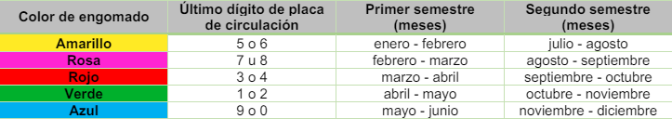

Así mismo, para realizar la verificación, se deberán presentar los siguientes documentos:

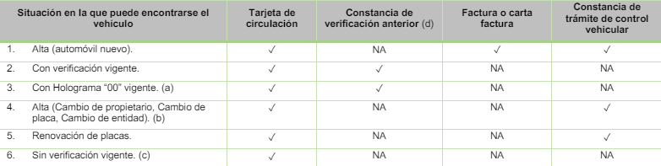

Todos los automóviles, con placas de circulación vigente, emitidas en el Estado de México, que acudan a un CVECA, podrán obtener alguna de las siguientes constancias: DOBLE CERO “00”, CERO “0”, UNO “1”, DOS “2”, TÉCNICA DE VERIFICACIÓN DE NO APROBACIÓN (RECHAZO TÉCNICO) o, TÉCNICA DE VERIFICACIÓN DE NO PROBACIÓN POR FALLA EN EL SISTEMA DE CONTROL DE REDUCIÓN DE EMISIONES (RECHAZO PIREC). Siempre y cuando se cumplan con los requisitos, criterios y límites establecidos en el Programa de Verificación Vehicular Obligatoria.

Señalado lo anterior, se procede analizar cada uno de los requerimientos de información pública de la parte **RECURRENTE** para determinar si las respuestas otorgadas por el **SUJETO OBLIGADO**, satisface el derecho de acceso a la información pública de la parte **RECURRENTE** o en caso contrario ordenar lo procedente, en términos de lo subsecuente:

En relación a los puntos marcados en las solicitudes con los numerales 1, 6 y 5, concernientes a:

1.- RELACIÓN DE LAS CONSTANCIAS DE VERIFICACIÓN VEHICULAR MEDIANTE LAS CUALES SE OTORGÓ EL HOLOGRAMA "0" DURANTE EL PERIODO DE VERIFICACIÓN DE LOS MESES DE OCTUBRE Y NOVIEMBRE DEL AÑO 2023 Y DE LOS MESES DE ABRIL Y MAYO DEL AÑO 2024, POR EL CENTRO DE VERIFICACIÓN DE EMISIONES CONTAMINANTES DE VEHÍCULOS AUTOMOTORES AUTORIZADO DENOMINADO VERIFICENTRO: ST-962 VERIFICENTRO SANTIAGO TIANGUISTENCO S.A.DE C.V.

2.- LOS DATOS PÚBLICOS QUE NO SE PUEDEN TESTAR SON LOS CORRESPONDIENTES A: PLACAS, MARCA, SUBMARCA Y MODELO

5.- RELACIÓN DE LAS CONSTANCIAS TÉCNICAS DE VERIFICACIÓN DE NO APROBACIÓN (RECHAZO TÉCNICO) EMITIDAS DURANTE EL PERIODO DE VERIFICACIÓN DE LOS MESES DE OCTUBRE Y NOVIEMBRE DEL AÑO 2023 Y DE LOS MESES DE ABRIL Y MAYO DEL AÑO 2024, POR EL CENTRO DE VERIFICACIÓN DE EMISIONES CONTAMINANTES DE VEHÍCULOS AUTOMOTORES AUTORIZADO DENOMINADO VERIFICENTRO: ST-962 VERIFICENTRO SANTIAGO TIANGUISTENCO S.A.DE C.V.

6.- RELACIÓN DE LAS CONSTANCIAS TÉCNICAS DE VERIFICACIÓN DE NO APROBACIÓN POR FALLA EN EL SISTEMA DE CONTROL Y REDUCCIÓN DE EMISIONES CONTAMINANTES (RECHAZO PIREC) EMITIDAS DURANTE EL PERIODO DE VERIFICACIÓN DE LOS MESES DE OCTUBRE Y NOVIEMBRE DEL AÑO 2023 Y DE LOS MESES DE ABRIL Y MAYO DEL AÑO 2024, POR EL CENTRO DE VERIFICACIÓN DE EMISIONES CONTAMINANTES DE VEHÍCULOS AUTOMOTORES AUTORIZADO DENOMINADO VERIFICENTRO: ST-962 VERIFICENTRO SANTIAGO TIANGUISTENCO S.A.DE C.V.

El **SUJETO OBLIGADO**, a través de su Dirección General de Protección y Restauración del Medio Ambiente, informó que entregaba la información solicitada tal como obra en los archivos de dicha Dirección, ya que no se cuenta con el nivel de desagregación requerida por el solicitante (placas, marca, submarca y modelo), por lo que en términos de la Ley de la Materia, indicó que el **SUJETO OBLIGADO** sólo proporcionará la información pública que se le requiera y que obre en sus archivos en el estado de que se encuentre, por ello no comprende el procesamiento de la misma ni presentarla conforme al interés del solicitante en términos de los argumento, motivos y fundamentos legales que señaló en su respuesta, haciendo entrega de lo siguiente:

Meses de octubre y noviembre 2023 y abril y mayo 2024 (aprobadas)

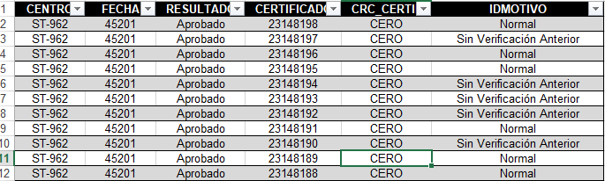

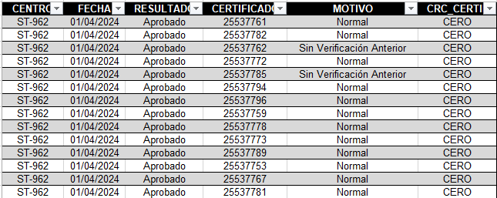

El cual contiene por una parte la relación de las verificaciones otorgadas en holograma "0" de los meses de octubre y noviembre del año 2023, constante de 3804 registros en el centro de verificación ST-962

En segunda parte contiene la relación de las verificaciones otorgadas en holograma cero de los meses de abril y mayo del año 2024, constante de 4055 registros en el centro de verificación ST-962.

Meses de octubre y noviembre del 2023 y abril y mayo del 2024 (rechazadas)

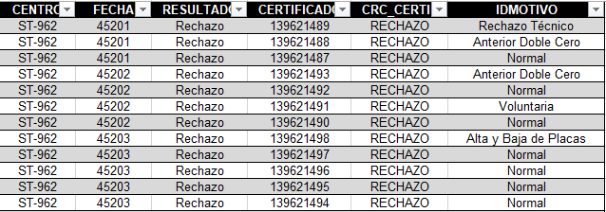

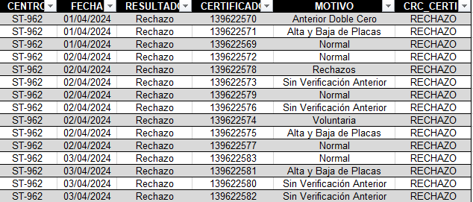

El cual contiene por una parte la relación de las verificaciones rechazadas en los meses de octubre y noviembre del año 2023, constante de 472 registros en el centro de verificación ST-962 y verificaciones rechazadas en los meses de abril y mayo del año 2024 constante de 417 registro del mismo centro de verificación, en donde en ambos constan el motivo del rechazo.

Por ello, es pertinente aclarar que si bien es cierto que los Sujetos Obligados, no están obligados a generar resúmenes, efectuar procedimientos para obtener la información, calcular y practicar investigaciones, para dar contestación a las solicitudes de acceso a la información pública; es decir, los Sujetos Obligados sólo se concretarán a proporcionar la información solicitada que tengan en su poder en el estado que se encuentran, sin necesidad de concretarse al interés o términos específicos del solicitante.

Sirve de apoyo a lo anterior, el criterio 03-17, expuesto por el Instituto Nacional de Transparencia, Acceso a la Información y Protección de Datos Personales, que dice:

*“****No existe obligación de elaborar documentos ad hoc para atender las solicitudes de acceso a la información.*** *Los artículos 129 de la Ley General de Transparencia y Acceso a la Información Pública y 130, párrafo cuarto, de la Ley Federal de Transparencia y Acceso a la Información Pública, señalan que los sujetos obligados deberán otorgar acceso a los documentos que se encuentren en sus archivos o que estén obligados a documentar, de acuerdo con sus facultades, competencias o funciones, conforme a las características físicas de la información o del lugar donde se encuentre. Por lo anterior, los sujetos obligados deben garantizar el derecho de acceso a la información del particular, proporcionando la información con la que cuentan en el formato en que la misma obre en sus archivos; sin necesidad de elaborar documentos ad hoc para atender las solicitudes de información.*

*Resoluciones:*

*∙ RRA 0050/16. Instituto Nacional para la Evaluación de la Educación. 13 julio de 2016. Por unanimidad. Comisionado Ponente: Francisco Javier Acuña Llamas.*

*∙ RRA 0310/16. Instituto Nacional de Transparencia, Acceso a la Información y Protección de Datos Personales. 10 de agosto de 2016. Por unanimidad. Comisionada Ponente. Areli Cano Guadiana.*

*∙ RRA 1889/16. Secretaría de Hacienda y Crédito Público. 05 de octubre de 2016. Por unanimidad. Comisionada Ponente. Ximena Puente de la Mora.”(Sic)*

Es decir, que los Sujetos Obligado sólo se concretaran a entregar la información tal como obra en sus archivos, sin necesidad de elaborar documento ad hoc para concretarse al interés o términos específicos del solicitante.

Por consiguiente, con la información entregada por el **SUJETO OBLIGADO**, se tiene por colmando derecho de acceso a la información pública de la parte solicitante, ya que el área que la proporcionó fue la Dirección General de Protección y Restauración del Medio Ambiente, que en términos de lo señalado por el artículo 10 del Reglamento Interior de la Secretaría del Medio Ambiente y Desarrollo Sostenible, tiene las siguientes atribuciones:

*Artículo 10. Corresponden a la Dirección General para la Protección y Restauración del Medio Ambiente, las atribuciones siguientes:*

*I. Formular, conducir, evaluar y en su caso someter a consideración de la persona titular de la Secretaría, el Programa para la Prevención y Gestión Integral de Residuos Sólidos Urbanos y de Manejo Especial del Estado de México, los programas de gestión de la calidad del aire y para la reducción de emisión de contaminantes a la atmosfera para cada región ambiental del territorio estatal, así como los demás programas, políticas, estrategias y acciones relacionados tanto con la protección y restauración del medio ambiente, incluyendo los relacionados con la prevención, control y evaluación en materia de verificación vehicular, reducción de contaminantes, protección y restauración de la calidad del aire; así como con la mitigación y adaptación al cambio climático, mismos que deberán estar alineados con los planes nacional, sectoriales y estatal de desarrollo;*

*II. Establecer las políticas públicas e implementar medidas y mecanismos para prevenir, restaurar y corregir la contaminación del aire, suelo, agua y del ambiente en general provocada por las emisiones de humos, gases, partículas sólidas, ruido, vibraciones, energía térmica o lumínica, olores, generadas por establecimientos industriales, así como por fuentes móviles que circulen en la Entidad, en los términos establecidos en las leyes aplicables;*

*III. Definir y someter a la consideración de la persona Titular de la Secretaría las medidas correctivas y de seguridad que deban ser implementadas para prevenir y controlar situaciones de contingencia ambiental y de emergencia ecológica;*

*IV. Planear, programar, presupuestar e instrumentar proyectos y acciones orientadas a reducir la contaminación del suelo, agua y la generada por residuos, así como para fomentar la aplicación de tecnologías, equipos y procesos que reduzcan las emisiones y descargas contaminantes provenientes de cualquier tipo de fuente, en coordinación con la Federación, los municipios y con instituciones públicas y privadas;*

***V. Autorizar, previo acuerdo con la persona Titular de la Secretaría, las acciones establecidas en los programas en materia de verificación vehicular y reducción de contaminantes como el establecimiento y operación de centros de verificación de emisiones contaminantes de vehículos automotores, proveedores de servicio, proveedores de componentes, equipos de verificación y cómputo especializado en control ambiental; y de los talleres para la aplicación de los programas en materia de reducción de emisiones contaminantes, así como determinar la revalidación, actualización, modificación, suspensión, revocación o cancelación de las autorizaciones; en coordinación con las autoridades de tránsito y seguridad pública de los tres niveles de gobierno****;*

*VI. Revisar y aprobar los expedientes para solicitar el establecimiento y operación de centros de verificación de emisiones contaminantes de vehículos automotores, proveedores de servicio, proveedores de componentes, equipos de verificación y cómputo especializado en control ambiental; y de los talleres para la aplicación de los programas en materia de reducción de emisiones contaminantes, así como determinar la actualización, modificación, suspensión, revocamiento o cancelación de las autorizaciones para su instalación y funcionamiento; al igual que la documentación, papelería, bases de datos, videos y demás información que entregan los verificentros como parte de las revisiones efectuadas, así como de los procesos y procedimientos técnicos que se practiquen de acuerdo con las disposiciones jurídicas aplicables;*

***VII. Integrar y mantener actualizados los registros correspondientes, en el ámbito de su competencia, en el Sistema Estatal de Información Pública Ambiental;***

***VIII. Establecer y operar sistemas de monitoreo de la calidad del aire, de muestreo, medición y análisis de emisiones contaminantes a la atmósfera****; así como acciones para el fortalecimiento instituciona local en materia de gestión de la calidad del aire, y efectuar visitas técnicas y de seguimiento a las fuentes fijas, generadoras de emisiones contaminantes, de competencia estatal;* ***incluyendo la implementación y mantenimiento de los mecanismos de supervisión y control del Programa de Verificación Vehicular Obligatoria en el Estado****; con la participación que corresponda a los municipios, conforme las disposiciones jurídicas y normativas vigentes;*

*IX. Participar y representar a la Secretaría, cuando así le sea asignado, ante las instancias de coordinación para la gestión de la calidad del aire, suelo, agua y del ambiente en general, a nivel federal, regional, estatal y municipal; y coordinar el diseño e instrumentación de estrategias integrales de gestión de la calidad del aire, relacionadas con el manejo sustentable de las cuencas atmosféricas;*

*X. Expedir, dar seguimiento, actualizar, suspender o revocar licencias de funcionamiento a fuentes fijas generadoras de emisiones contaminantes a la atmósfera;*

*XI. Diseñar, implementar y difundir mecanismos encaminados a la gestión y/o realización, por sí o a través de terceros, de estudios, investigaciones o publicaciones en las materias de su competencia, con la participación social, de la comunidad científica y de los sectores productivos enfocados a la búsqueda y construcción de alternativas de solución a los problemas ambientales y para la protección y restauración del medio ambiente que contribuyan al conocimiento académico y científico;*

*XII. Informar a la Procuraduría de Protección al Ambiente del Estado de México sobre los actos, hechos u omisiones que conozca en el ejercicio de sus atribuciones y a la Coordinación Jurídica, de Igualdad de Género y Erradicación de la Violencia, cuando se suponga la existencia de hechos presumiblemente constitutivos de delito;*

*XIII. Promover y solicitar a las dependencias de la administración pública estatal en colaboración con los demás poderes, organismos autónomos y los municipios, la implementación de sistemas de manejo ambiental;*

*XIV. Establecer, integrar y revisar que se mantenga actualizado tanto el registro de los planes de manejo para residuos, y promover su elaboración con los generadores de residuos, en el ámbito de su competencia; como el listado de registros de generadores, prestadores de servicio de residuos de manejo especial e instalaciones de destino final de residuos de manejo especial, y difundir los mecanismos de obtención de información para emitir el registro correspondiente;*

*XV. Proponer, coordinar y en su caso, instrumentar tanto la aplicación de tecnologías de última generación que permitan al Estado de México ser precursor y pionero en la solución de problemas de manejo integral de residuos; como la creación de mercados de subproductos del reciclaje de residuos de manejo especial y sólidos urbanos vinculando al sector privado, organizaciones de la sociedad civil y educativas, así como otros actores involucrados;*

*XVI. Planear, programar, presupuestar y coordinar acciones de prevención y de control de la contaminación del suelo generada por fuentes emisoras de residuos de manejo especial, así como colaborar con los otros niveles de gobierno, sector privado y sociedad civil;*

*XVII. Supervisar el manejo integral de residuos en instalaciones de manejo y disposición final de residuos de manejo especial y sólidos urbanos, y en su caso, brindar asistencia técnica en esa materia;*

*XVIII. Organizar la coordinación entre municipios para mejorar la prestación de los servicios públicos relacionados con el manejo integral de residuos sólidos urbanos de manera regional; y cuando así lo requieran, asesorarlos en la elaboración de programas municipales de manejo, prevención y gestión integral de residuos;*

*XIX. Formular y promover la creación y/o modificación de normas oficiales mexicanas y técnicas estatales que se requieren para promover el manejo adecuado de residuos de manejo especial y sólidos urbanos; y elaborar documentos técnico-normativos en materia de gestión integral de residuos sólidos urbanos y de manejo especial;*

*XX. Interpretar las normas y establecer los lineamientos estatales para la formulación de planes, programas y sistemas sobre el manejo integral de los residuos de manejo especial y sólidos urbanos; y establecer los contenidos, medios y modos para capacitar y asesorar a los responsables del manejo integral de residuos de manejo especial y sólidos urbanos;*

*XXI. Integrar los expedientes, revisar o en su caso elaborar los proyectos para la construcción y operación de instalaciones para el tratamiento de residuos industriales, desechos sólidos, tóxicos y aguas residuales; así como concesionar la construcción, administración, operación y conservación de dichas instalaciones, y*

*XXII. Las demás que le señalen otras leyes, reglamentos y disposiciones jurídicas aplicables, así como las que le encomiende la persona Titular de la Secretaría*

La cual le corresponde el de Integrar y mantener actualizados los registros correspondientes, en el ámbito de su competencia, incluida todo lo relativo al Programa de Verificación Vehicular Obligatoria en el Estado de México.

Máxime, que este Organismo Garante estima conveniente señalar que no está facultado para manifestarse sobre la veracidad de la información proporcionada, ya que no existe precepto legal alguno en la Ley de la Materia que permita, vía recurso de revisión, se pronuncie al respecto. Por analogía, sirve de apoyo a lo anterior el Criterio histórico 31-10 emitido por el entonces Instituto Federal de Accesos a la Información y Protección de Datos, que a la letra establece lo siguiente:

*“****El Instituto Federal de Acceso a la Información y Protección de Datos no cuenta con facultades para pronunciarse respecto de la veracidad de los documentos proporcionados por los sujetos obligados.*** *El Instituto Federal de Acceso a la Información y Protección de Datos es un órgano de la Administración Pública Federal con autonomía operativa, presupuestaria y de decisión, encargado de promover y difundir el ejercicio del derecho de acceso a la información; resolver sobre la negativa de las solicitudes de acceso a la información; y proteger los datos personales en poder de las dependencias y entidades. Sin embargo, no está facultado para pronunciarse sobre la veracidad de la información proporcionada por las autoridades en respuesta a las solicitudes de información que les presentan los particulares, en virtud de que en los artículos 49 y 50 de la Ley Federal de Transparencia y Acceso a la Información Pública Gubernamental no se prevé una causal que permita al Instituto Federal de Acceso a la Información y Protección de Datos conocer, vía recurso revisión, al respecto.”(Sic)*

De lo anterior, este Órgano Garante en aras de tutelar el derecho de acceso a la información de los particulares, tiene la obligación de apegarse en todo momento a lo que dispone la Ley de Transparencia y Acceso a la Información Pública del Estado de México y Municipios garantizando los principios de imparcialidad y legalidad en el procedimiento de impugnación y resolución del recurso planteado.

Por ultimo en cuanto a los datos que la parte **RECURRENTE** consideró que no se pueden testar, relativos a placas, marca, submarca y modelo, este Organismo Garantes hace las siguientes precisiones:

Placas:

El artículo 7.8 del Código Administrativo del Estado de México establece que le corresponderá a la Secretaría de Finanzas **matricular los vehículos destinados al transporte de uso particular**, expidiendo las placas de matriculación, calcomanías, tarjetas de circulación y demás elementos de identificación que se estimen necesarios; así como realizar todos aquellos trámites de control vehicular que modifiquen y actualicen el registro del vehículo

Por lo tanto, la matriculación de un vehículo consistirá en un proceso meramente personal, el cual realizará un particular, a fin de dar de alta un vehículo automotor como su propiedad, lo cual devengará en una serie de derechos y obligaciones de carácter patrimonial y fiscal para éste.

No se omite mencionar que el número de placa de un vehículo permite consultar diversos portales relacionados con el estado de éste, tales como si se encuentra vigente su obligación de pago de tenencia con la Secretaría de Finanzas, e inclusive si tiene algún reporte de robo o si se encuentra vinculado en la comisión de algún hecho delictivo.

Por cuanto hace a la consulta del pago de tenencia individual, el portal destinado por la Secretaría de Finanzas para el pago de tenencia y derechos de control vehicular[1] únicamente solicita el agregar el número de placa del vehículo, a fin de acceder a su estado de acuerdo con los registros de la dependencia.

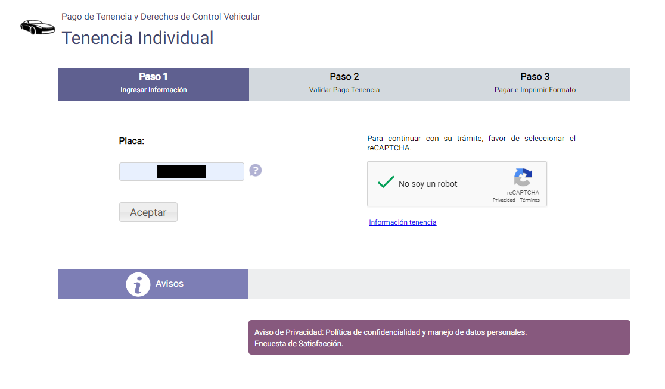

Una vez ingresado un número de placa válido, se desglosará una página con los datos generales del vehículo como, su número de placa, modelo, tipo de vehículo, clave vehicular, capacidad de carga, fecha de factura e, inclusive, el importe de la factura; por otro lado, en caso de estar al corriente del pago del impuesto, se mostrará un mensaje de agradecimiento:

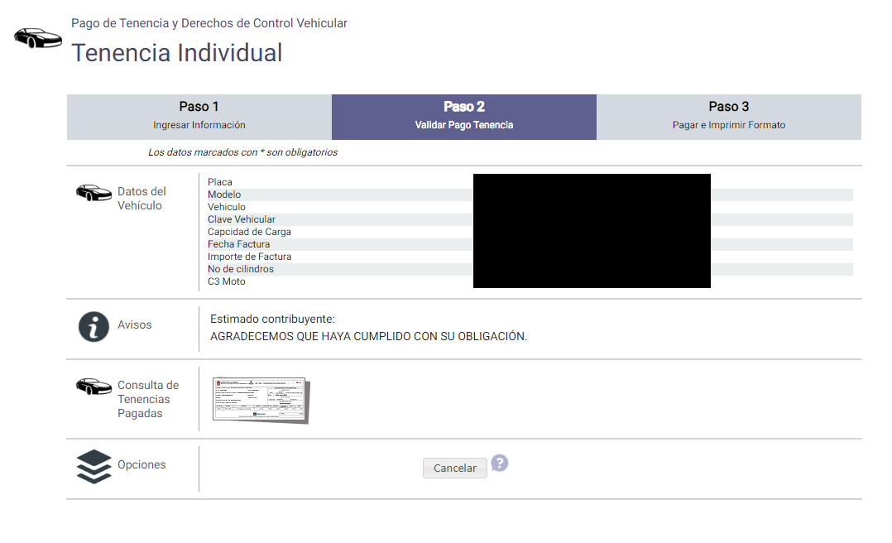

Se hace constar que, dentro del portal, existirá la posibilidad de consultar el historial de pagos de tenencia; sin embargo, para ello se requerirá información del NIV:

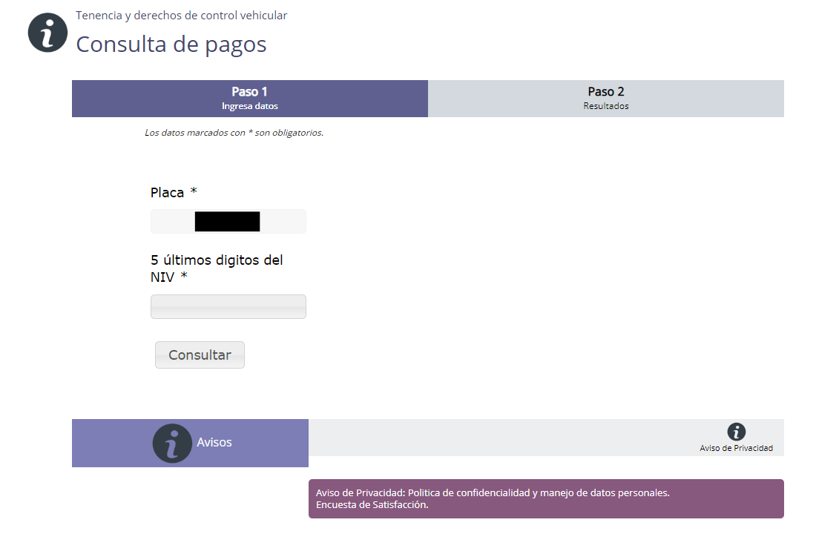

Por otro lado, la Ley del Registro Público Vehicular establece que éste es registro tendrá por objeto la identificación y control vehicular; en la que consten las inscripciones o altas, bajas, emplacamientos, infracciones, pérdidas, robos, recuperaciones y destrucción de los vehículos que se fabrican, ensamblan, importan o circulan en el territorio nacional, así como brindar servicios de información al público[2].

El Registro Público Vehicular estará conformado por una base de datos integrada por la información que de cada vehículo proporcionen las autoridades federales, las Entidades Federativas y los sujetos obligados a realizar las inscripciones y a presentar los avisos, de conformidad con lo dispuesto en su norma[3].

Así, al ingresar al portal del Registro Público Vehicular[4], se requiere la inscripción de un criterio de búsqueda, el cual podrá ser el **número de placa**, VIN, y el folio o número de la constancia de inscripción:

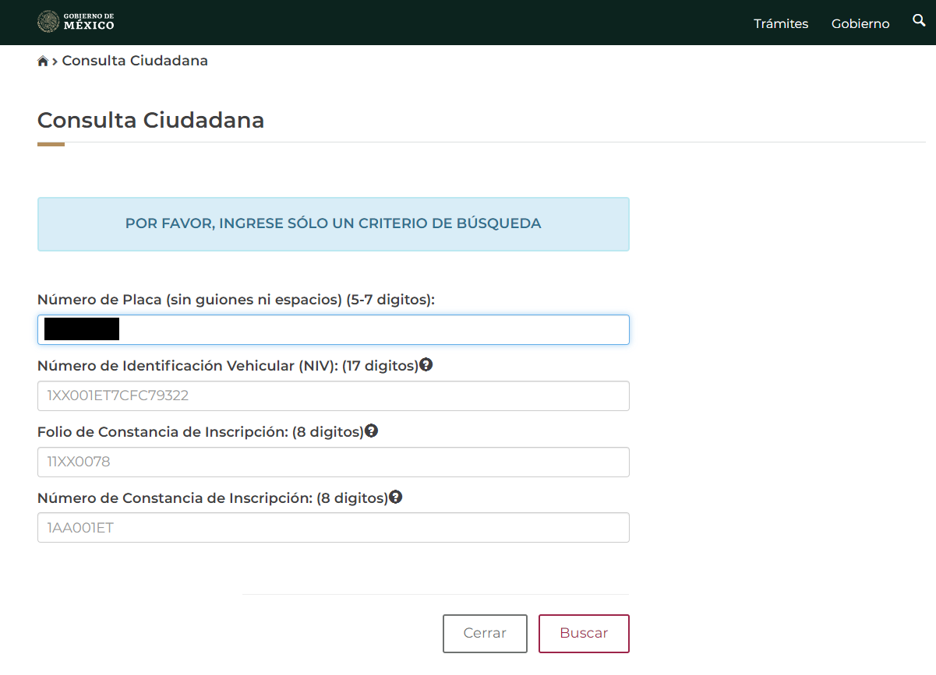

Al ingresar un criterio válido, el portal arrojará cinco reportes, a saber:

-Si el vehículo está inscrito en el Registro Público Vehicular;

-Si alguna Fiscalía General de Justicia ha emitido un reporte de robo;

-Si la Oficina Coordinadora de Riesgos Asegurados ha emitido un reporte de robo;

-Si existe algún reporte de robo registrado en Estados Unidos o Canadá; y

-Si existe algún aviso ministerial o judicial relacionado con la comisión de algún delito.

Cuando el vehículo a consultar no tiene ninguna irregularidad, cada uno de los reportes antes mencionados mostrarán un mensaje que indique, justamente, que el vehículo no tiene un reporte o irregularidad detectada, sin mostrar ningún dato personal más que el número de placa, tal como lo muestra la siguiente imagen:

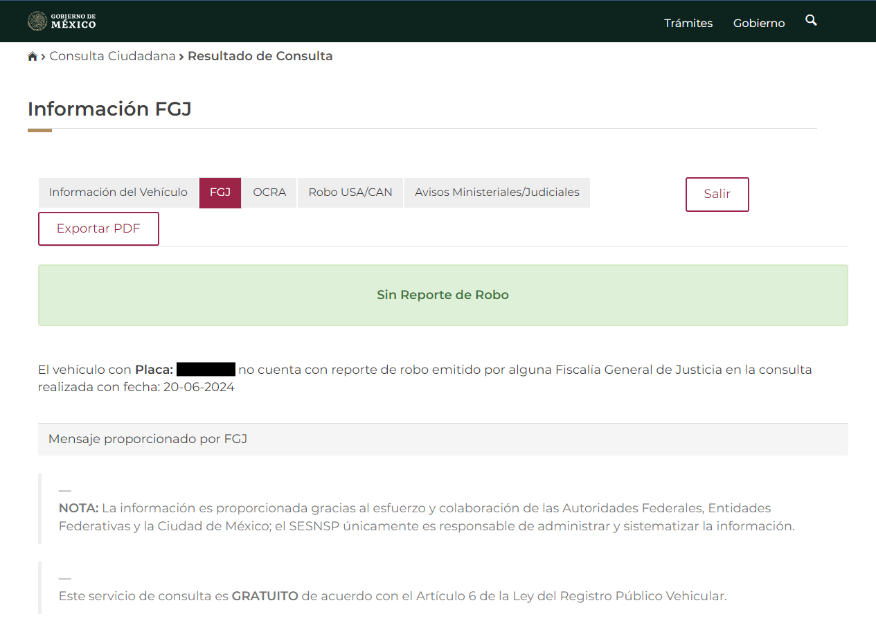

Hasta este momento, podría determinarse que el conocer el número de placa de un vehículo no muestra ningún dato referente a su propietario y que, contrario a lo referido por el **SUJETO OBLIGADO**, el dar a conocer la información permitiría que la ciudadanía cuente con más herramientas de consulta del estado que guardan los vehículos registrados en el Estado de México.

Sin embargo, es imperativo mencionar que **la consulta de información de vehículos que no se encuentran al corriente en el pago del impuesto de tenencia, refleja** (de forma por demás descuidada) **el RFC del propietario**. Tal como se muestra a continuación:

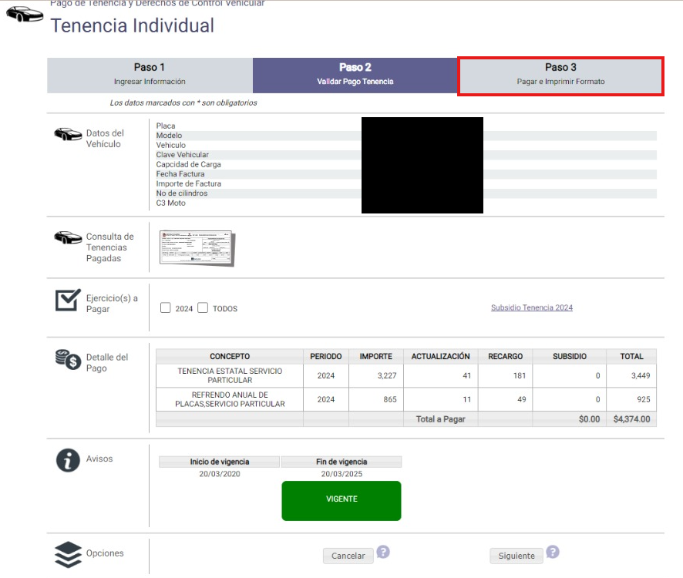

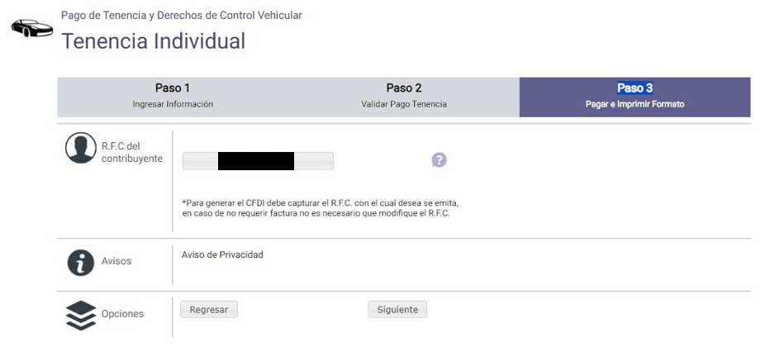

Al respecto, debemos señalar que el Registro Federal de Contribuyentes, mejor conocido como RFC, es una clave compuesta alfanumérica que el gobierno utiliza para **identificar a las personas físicas** y morales que practican alguna actividad económica en nuestro país[5], compuesto por 13 caracteres para las personas físicas y 12 caracteres para las personas morales[6].

Para las personas físicas, el RFC se compondrá por los siguientes elementos[7]:

Los primeros que componen la clave corresponden (por lo general) al apellido paterno. Se conforma por la primera letra del apellido y la primera vocal del mismo.

-El tercero a la primera letra del apellido materno.

-El cuarto componente es correspondiente al primer nombre.

-Los seis caracteres que le siguen están conformados por el año de nacimiento (0,0), mes (0,0) y día (0,0).

-Los tres dígitos últimos son una homoclave la cual es asignada por el Servicio de Administración Tributaria (SAT), para evitar las claves duplicadas.

Tal como se ve, los primeros caracteres de un RFC consisten en los mismos elementos con los que se compone la Clave Única de Registro de Población (CURP), consistentes en datos personales que reflejan el nombre y fecha de nacimiento de los propietarios de un vehículo.

En consecuencia de lo anterior, se concluye que si bien es cierto que la entrega del número de placa de un vehículo, en sí, no refleja ninguna información de su propietario, también lo es que, **al cruzar esta información en portales públicos, pueden reflejarse datos de carácter identificativo**.

Por lo tanto, este Organismo Garante advierte que el entregar el número de placa de los vehículos registrados en el SAECHVV vulneraría la esfera de protección de datos personales de **todos los propietarios de vehículos quienes no se encuentren al corriente en sus pagos de tenencia** pues, dentro del portal de pago de tenencia individual, puesto en marcha por la Secretaría de Finanzas del Gobierno del Estado de México, se muestra sin cuidado el RFC de los particulares quienes deben el pago de este impuesto.

**Marca, Submarca y Modelo:**

Conforme a los argumentos señalados en el punto anterior, dichos datos no reflejan datos personales de los propietarios de vehículos; por ello, no actualiza lo señalado por el artículo 143 fracción I de la Ley de la Materia que señala:

*“Artículo 143. Para los efectos de esta Ley se considera información confidencial, la clasificada como tal, de manera permanente, por su naturaleza, cuando:*

*I. Se refiera a la información privada y los datos personales concernientes a una persona física o jurídico colectiva identificada o identificable…”*

Es decir no se actualiza la necesidad de clasificar como información confidencial dichos datos.

En otro orden de ideas, en cuanto al requerimiento marcado con el número 3, relativo a:

3.- COPIA DE LOS VIDEOS QUE SUSTENTAN LOS DATOS APORTADOS.

La Dirección General de Protección y Restauración del Medio Ambiente, informó la inexistencia de los videos que sustentan los datos aportados, por no obrar en los archivos de la Dirección General de Protección y Restauración del Medio Ambiente, en razón de que la norma número “NOM-167-SEMARNAT-2017”, la que establece medios de control que deben tener los Centros de Verificación Vehicular y Unidades de Verificación, que específicamente son cámaras de video vigilancia que graban de forma continua todas las operaciones que se realizan en las líneas de verificación, así como en aquellas áreas que las autoridades responsables de los programas de verificación vehicular obligatorio (PVVO), determinen y administrar los dispositivos que permiten establecer medios de comunicación seguros con los centros de datos estatales o la Secretaría de Comunicación o Transportes, siendo el PVVO en términos del fundamento legal que señaló, donde se definirán las características de operación de los citados medios de control, por lo que esta Dirección no cuenta con los videos de los procesos de verificación vehicular, por no estar obligado normativamente a ello.

En ese sentido, si bien la Dirección General de Protección y Restauración del Medio Ambiente propuso la inexistencia de la información el Comité de Transparencia del **SUJETO OBLIGADO** consideró que del análisis de la normativa aplicable a la materia no existe obligación alguna para contar con la información y además que no se tiene elementos de convicción que permita suponer que esta debe obrar en sus archivos, por lo que exteriorizó que no es necesario que emita una resolución que confirme la inexistencia de la información ya que la norma no establece la obligación de tener copia de los videos de los procesos de verificación vehicular con los que otorgo el holograma “0” durante los periodos de verificación de los meses de octubre y noviembre 2023 y abril y mayo 2024, por el centro de verificación de emisiones contaminantes de vehículos automotores autorizado número ST-962.

No obstante de una revisión a la norma número “NOM-167-SEMARNAT-2017” en específico de los puntos 6.5 y 6.5.2, que señalan:

*6.5 Especificaciones de la infraestructura tecnológica en los Centros de Verificación Vehicular y Unidades de Verificación*

*…*

*6.5.2 Los Centros de Verificación Vehicular y Unidades de Verificación deberán contar con cámaras de video vigilancia q****ue graben de forma continua todas las operaciones que se realizan en las líneas de verificación****, así como en aquellas áreas que las autoridades responsables de los PVVO determinen…*

En donde señalan que los Centros de Verificación Vehicular y Unidades de Verificación deberán contar con **cámaras de video vigilancia que graben de forma continua todas las operaciones que se realizan en las líneas de verificación**, así como en aquellas áreas que las autoridades responsables de los Programas de Verificación Vehicular Obligatorio (PVVO).

Por su parte el artículo 10 fracción VI del Reglamento Interior de la Secretaría del Medio Ambiente y Desarrollo Sostenible, señala que la Dirección para la Protección y Restauración del Medio Ambiente, tiene la siguiente atribución:

*Artículo 10. Corresponden a* ***la Dirección General para la Protección y Restauración del Medio Ambiente****, las atribuciones siguientes:*

*…*

***VI. Revisar*** *y aprobar los expedientes para solicitar el establecimiento y operación de centros de verificación de emisiones contaminantes de vehículos automotores, proveedores de servicio, proveedores de componentes, equipos de verificación y cómputo especializado en control ambiental; y de los talleres para la aplicación de los programas en materia de reducción de emisiones contaminantes, así como determinar la actualización, modificación, suspensión, revocamiento o cancelación de las autorizaciones para su instalación y funcionamiento;* ***al igual que la documentación, papelería, bases de datos, videos y demás información que entregan los verificentros como parte de las revisiones efectuadas, así como de los procesos y procedimientos técnicos que se practiquen de acuerdo con las disposiciones jurídicas aplicables****;*

Establece que la Dirección General de Protección y Restauración del Medio Ambiente, revisara toda la documentación, papelería, base de datos, **videos** y demás información que le entregan los verificentros como parte de las revisiones efectuadas, así como de los procesos y procedimientos técnicos que se practiquen.

En ese sentido, si bien las cámaras que se instalan en los Verificentros son de mera vigilancia en términos de la norma número “NOM-167-SEMARNAT-2017”, también lo es que estas cámaras deberán **grabar de forma continua todas las operaciones que se realizan en las líneas de verificación** y ante que el área competente para poseer o administrar la información señaló que no cuenta con los videos de los procesos de verificación vehicular, por no estar obligado normativamente a ello; que si bien es cierto, sometió a consideración del Comité de Transparencia la inexistencia de la información descrita; sin embargo, este consideró que del análisis de la normativa aplicable a la materia no existe obligación alguna para contar con la información y además que no se tiene elementos de convicción que permita suponer que esta debe obrar en sus archivos, por lo que dicho Comité de Transparencia, exteriorizó que no es necesario que emita una resolución que confirme la inexistencia de la información ya que la norma no establece la obligación de tener copia de los videos de los procesos de verificación vehicular con los que otorgo el holograma “0” durante los periodos de verificación de los meses de octubre y noviembre 2023 y abril y mayo 2024, por el centro de verificación de emisiones contaminantes de vehículos automotores autorizado número ST-962.

En consecuencia de lo anterior, se colige que la información requerida es **inexistente**, por lo que, ante la negativa de acceso a la información o su inexistencia, el **SUJETO OBLIGADO** deberá demostrar que se encuentra en alguna de las excepciones establecidas en la normatividad aplicable.

En ese sentido, según Trujillo, Humberto (2019), en el “Diccionario de Transparencia y Acceso a la Información Pública” (p. 201), **la negativa de acceso a la información** ocurre cuando de manera fundada y motivada, una autoridad la niega o la limita, por alguna de las siguientes razones:

* **La inexistencia de la información (p. 171): Sucede cuando la información solicitada no se encuentra en los archivos públicos o clasificados de los entes sujetos a las Leyes de Transparencia.**
* **La incompetencia del Sujeto Obligado (p. 171):** Ocurre cuando el Sujeto Obligado carece de atribuciones para poseer la información peticionada.
* **La clasificación de la información (p. 70):** Es el proceso o conjunto de acciones que realizan los sujetos obligados para establecer que determinada información se encuentra en alguno de los supuestos de reserva o confidencialidad establecidos en la legislación en materia de transparencia.

En ese orden de ideas, es de señalar que las excepciones al derecho de acceso a la información consisten en que la documentación sea **inexistente**, se encuentre clasificada, o bien, el **SUJETO OBLIGADO** sea incompetente para contar con esta; esto es, la negativa de acceso a la información **recae cuando la documentación no se encuentre en los archivos del SUJETO OBLIGADO**, o bien exista, pero no pueda proporcionarse por contener datos confidenciales o reservados.

Ahora bien, en el caso que ahora nos ocupa, se determina que la información es inexistente, debido a que, el **SUJETO OBLIGADO** **debió haber poseído o administrado los videos solicitados**.

En ese orden de ideas, es de destacar que las actas que sustenten la inexistencia de la información, deberán observar ciertas formalidades exigidas por la Ley de Transparencia y Acceso a la Información Pública del Estado de México y Municipios*,* la Ley General de Transparencia y Acceso a la Información Pública, y el numeral trigésimo fracción I de los Lineamientos Generales en Materia de Clasificación y Desclasificación de la Información así como por los criterios orientadores aprobados por el Pleno de este Instituto, que establecen el criterio de inexistencia y en qué circunstancia debe emitirse la declaratoria de la misma:

***INEXISTENCIA, CONCEPTO DE, EN MATERIA DE TRANSPARENCIA****. La interpretación sistemática de los artículos 29 y 30, fracción VIII, de la Ley de Transparencia y Acceso a la Información Pública del Estado de México y Municipios, permite concluir que la inexistencia de la información en el derecho de acceso a la información pública conlleva necesariamente a los siguientes supuestos:*

*a) La existencia previa de la documentación y la falta posterior de la misma en los archivos del Sujeto Obligado, esto es, la información se generó, poseyó o administró –cuestión de hecho– en el marco de las atribuciones conferidas al Sujeto Obligado, pero no la conserva por diversas razones (destrucción física, desaparición física¸ sustracción ilícita, baja documental, etcétera).*

*b) En los casos en que por las atribuciones conferidas al Sujeto Obligado éste debió generar, administrar o poseer la información, pero en incumplimiento a la normatividad respectiva no llevó a cabo ninguna de esas acciones.*

*En ambos casos, el Sujeto Obligado deberá hacer del conocimiento del solicitante las razones que explican la inexistencia, mediante el dictamen debidamente fundado y motivado emitido por el Comité de Información y con las formalidades legales exigidas por la Ley de Transparencia.*

***CRITERIO 0004-11***

***INEXISTENCIA. DECLARATORIA DE LA. ALCANCES Y PROCEDIMIENTOS****. De la interpretación de los artículos 29 y 30, fracción VIII, de la Ley de Transparencia y Acceso a la Información Pública del Estado de México y Municipios, se concluye que cuando el Titular de la Unidad de Información no localice la documentación solicitada, a pesar de haber sido generada, poseída o administrada por el Sujeto Obligado, turnará la solicitud al Comité de Información el cual es el único competente para conocer y deliberar mediante resolución el dictamen de declaratoria de inexistencia, la cual tiene como propósito que el particular tenga la certeza jurídica de que el Sujeto Obligado realizó una búsqueda exhaustiva y minuciosa de la información en los archivos a cargo. En consecuencia, es deber del Comité de Información instruir una búsqueda exhaustiva a todas y cada una de las áreas que integran orgánica o funcionalmente al Sujeto Obligado, para localizar los documentos que contengan la información materia de una solicitud, así como la de supervisar que esa búsqueda se lleve a cabo en todas y cada una de las áreas mencionadas. Dicha búsqueda exhaustiva implicará que el Comité acuerde las medidas pertinentes para la debida localización de la información requerida dentro de la estructura del Sujeto Obligado y, en general, el de adoptar cualquier otra previsión que considere conducente para tales efectos y velar por la certeza en el derecho de acceso a la información.*

*Bajo el entendido de que dicha búsqueda exhaustiva permitirá dos determinaciones:*

*1ª) Que se localice la documentación que contenga la información solicitada y de ser así la información pueda entregarse al solicitante en la forma en que se encuentra disponible, o*

*2ª) Que no se haya encontrado documento alguno que contenga la información requerida, por lo que agotadas las medidas necesarias de búsqueda de la información y de no encontrarla, el Comité de Información deba emitir el dictamen de declaratoria de inexistencia y notificarlo al interesado.*

*Aunado a lo anterior, en el dictamen de declaratoria de inexistencia el Comité de Información deberá motivar o precisar las razones por las que se buscó la información, las áreas en las que se instruyó la búsqueda, las respuestas otorgadas por los Servidores Públicos Habilitados y en general, todas aquéllas circunstancias que se tomaron en cuenta para llegar a determinar que la información requerida no obra en los archivos a cargo.*

De lo que, se colige que, el Comité de Transparencia deberá emitir el correspondiente Acuerdo de Inexistencia de la Información y notificarlo al **RECURRENTE**.

Dicho acuerdo deberá exponer las razones por las que se buscó la información, las áreas en las que se instruyó la búsqueda, los criterios y los métodos de búsqueda de la información utilizados, las respuestas otorgadas por los Servidores Públicos Habilitados y en general, todas aquellas circunstancias de modo, tiempo y lugar que se tomaron en cuenta para llegar a determinar que no obra en sus archivos la información requerida.

De este modo, el particular puede tener la certeza de que se hizo una búsqueda exhaustiva de la información solicitada y de que se le dio la adecuada atención a su solicitud por lo que, de manera fundada y motivada, sustente las razones por las cuales no se tiene la información para hacer entrega de ella es una facultad que le corresponde al Comité de Transparencia del Sujeto Obligado correspondiente, de acuerdo con los artículos 47 y 49, fracciones II y XIII, de la Ley en estudio:

***Artículo 47.*** *El Comité de Transparencia será la autoridad máxima al interior del sujeto obligado en materia del derecho de acceso a la información.*

*El Comité de Transparencia adoptará sus resoluciones por mayoría de votos. En caso de empate, la o el Presidente tendrá voto de calidad. A sus sesiones podrán asistir como invitados aquellos que sus integrantes consideren necesarios, quienes tendrán voz pero no voto.*

*El Comité se reunirá en sesión ordinaria o extraordinaria las veces que estime necesario. El tipo de sesión se precisará en la convocatoria emitida.*

*Los integrantes del Comité de Transparencia tendrán acceso a la información para determinar su clasificación, conforme a la normatividad aplicable previamente establecida por los sujetos obligados para el resguardo o salvaguarda de la información.*

*En las sesiones y trabajos del Comité, podrán participar como invitados permanentes, los representantes de las áreas que decida el Comité, y contará con derecho de voz, pero no voto.*

*Los titulares de las unidades administrativas que propongan la reserva, confidencialidad o declaren la inexistencia de información, acudirán a las sesiones de dicho Comité donde se discuta la propuesta correspondiente.”*

*“****Artículo 49.*** *Los Comités de Transparencia tendrán las siguientes atribuciones:*

*(…)*

*II. Confirmar, modificar o revocar las determinaciones que en materia de ampliación del plazo de respuesta, clasificación de la información y declaración de inexistencia o de incompetencia realicen los titulares de las áreas de los sujetos obligados;*

*…*

*XIII. Dictaminar las declaratorias de inexistencia de la información que les remitan las unidades administrativas y resolver en consecuencia;*

Asimismo, el acuerdo de inexistencia deberá apegarse a lo dispuesto por los artículos 169 y 170, de la Ley de la materia que ordenan:

***Artículo 169.*** *Cuando la información no se encuentre en los archivos del sujeto obligado, el Comité de Transparencia:*

*I. Analizará el caso y tomará las medidas necesarias para localizar la información;*

*II. Expedirá una resolución que confirme la inexistencia del documento;*

*III. Ordenará, siempre que sea materialmente posible, que se genere o se reponga la información en caso de que ésta tuviera que existir en la medida que deriva del ejercicio de sus facultades, competencias o funciones, o que previa acreditación de la imposibilidad de su generación, exponga de forma fundada y motivada, las razones por las cuales en el caso particular no ejerció dichas facultades, competencias o funciones, lo cual notificará al solicitante a través de la Unidad de Transparencia; y*

***IV. Notificará al órgano interno de control o equivalente del sujeto obligado quien, en su caso, deberá iniciar el procedimiento de responsabilidad administrativa que corresponda****.*

*La Unidad de Transparencia deberá notificarlo al solicitante por escrito, en un plazo que no exceda de quince días hábiles contados a partir del día siguiente a la presentación de la solicitud.*

*Este plazo podrá ampliarse hasta por otros siete días hábiles, siempre que existan razones para ello, debiendo notificarse por escrito al solicitante.*

***Artículo 170.*** *La resolución del Comité de Transparencia que confirme la inexistencia de la información solicitada contendrá los elementos mínimos que permitan al solicitante tener la certeza de que se utilizó un criterio de búsqueda exhaustivo, además de señalar las circunstancias de tiempo, modo y lugar que generaron la existencia en cuestión y señalará al servidor público responsable de contar con la misma.*

Conforme a lo anterior, para poder acreditar el carácter exhaustivo de la búsqueda realizada por los Sujetos Obligados, se deben motivar las razones por las que se buscó la información en determinadas áreas, los criterios de búsqueda utilizados y demás circunstancias que fueron tomadas en cuenta.

En ese contexto, de conformidad con los **criterios 12/10 y 04/19**, emitidos por el Instituto Nacional de Transparencia, Acceso a la Información y Protección de Datos Personales, traídos por analogía, se colige que los sujetos obligados para acreditar que se realizó una búsqueda exhaustiva y razonable, deben de proporcionar los elementos suficientes del carácter exhaustivo de la indagación realizada, a saber, los siguientes:

* Motivación por las que se buscó la información, en determinadas unidades administrativas;
* Los criterios de búsqueda utilizados, y
* Las circunstancias que fueron tomadas en cuenta.

De tales circunstancias, se considera que para que los Sujetos Obligados justifiquen que realizaron una búsqueda exhaustiva y razonable, deben indicar de manera clara, lo siguiente:

1. Las áreas donde se buscó la información;
2. Tipo de archivos buscados (físicos o electrónicos);
3. Los criterios de búsqueda utilizados, y
4. Las circunstancias que fueron tomadas en cuenta.

Conforme a lo anterior, se considera que para el presente caso debido a que el **SUJETO OBLIGADO** mencionó que no cuenta con los videos de los procesos de verificación vehicular, se colige que, son inexistentes en los archivos del **SUJETO OBLIGADO**, por lo que, este deberá declarar formalmente la inexistencia de la información requerida a través de su Comité de Transparencia en términos de los artículos 19, 49, fracciones II y XIII, 169 y 170 de la Ley de Transparencia y Acceso a la Información Pública del Estado de México y Municipios.

Finalmente en cuanto al requerimiento marcado con el numeral 4, relacionado con:

4.- RELACIÓN DE LAS CITAS PARA VERIFICACIÓN VEHICULAR NO UTILIZADAS DURANTE EL PERIODO DE VERIFICACIÓN DE LOS MESES DE OCTUBRE Y NOVIEMBRE DEL AÑO 2023 Y DE LOS MESES DE ABRIL Y MAYO DEL AÑO 2024, POR EL CENTRO DE VERIFICACIÓN DE EMISIONES CONTAMINANTES DE VEHÍCULOS AUTOMOTORES AUTORIZADO DENOMINADO VERIFICENTRO: ST-962 VERIFICENTRO SANTIAGO TIANGUISTENCO S.A.DE C.V.

En respuesta la Dirección General de Protección y Restauración del Medio Ambiente, informó que no se cuenta con la información que dé cuenta de las citas para verificación vehicular no utilizadas durante el periodo de verificación de los meses de octubre y noviembre del 2023 y abril y mayo del 2024, por el centro de verificación de emisiones contaminantes de vehículos automotores autorizado (CVECA) denominado Verificentro ST-962 Santiago Tianguistenco S.A. de C.V., derivado del proceso de verificación vehicular, por no obrar en los archivos de la Dirección General de Protección y Restauración del Medio Ambiente.

Por su parte el Comité de Transparencia de la Secretaría del Medio Ambiente y Desarrollo Sostenible, señaló que de acuerdo a la normatividad a la Dirección General de Protección y Restauración del Medio Ambiente, no le es impuesta una obligación para almacenar aquellas citas para verificación vehicular que no utilizaron, sólo establece como obligación para el usuario para realizar la verificación vehicular deberá agendar una cita en la dirección electrónica citada, en consecuencia no está obligada a contar con una relación de las citas de verificación vehicular no utilizadas durante el periodo de verificación de los meses de octubre y noviembre del 2023 y abril y mayo del 2024, por el centro de verificación de emisiones contaminantes de vehículos automotores autorizado denominado ST-962, ante ello, considero que no era necesario que el Comité de Transparencia emita una resolución que conforme la inexistencia de la información.

En ese sentido de una revisión a los **Programa de Verificación Vehicular Obligatoria** para el Segundo Semestre del Año 2023 y el Primer Semestre del año 2024, se estableció que los interesados en verificar su vehículo deberían agendar una cita en la siguiente liga electrónica:

https://citaverificacion.edomex.gob.mx

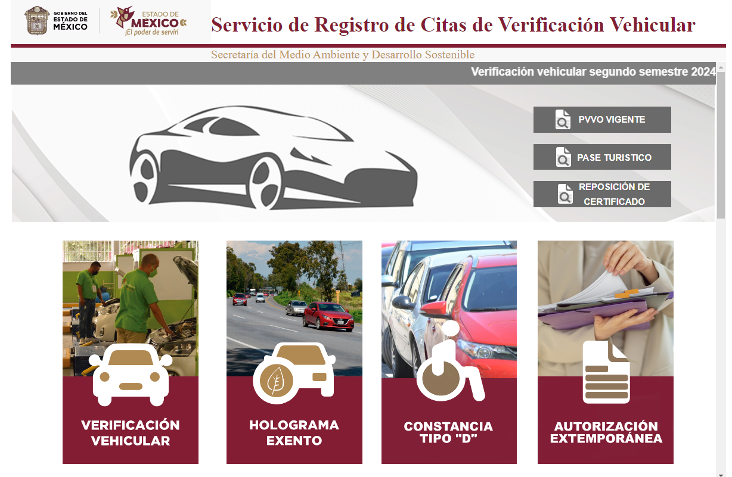

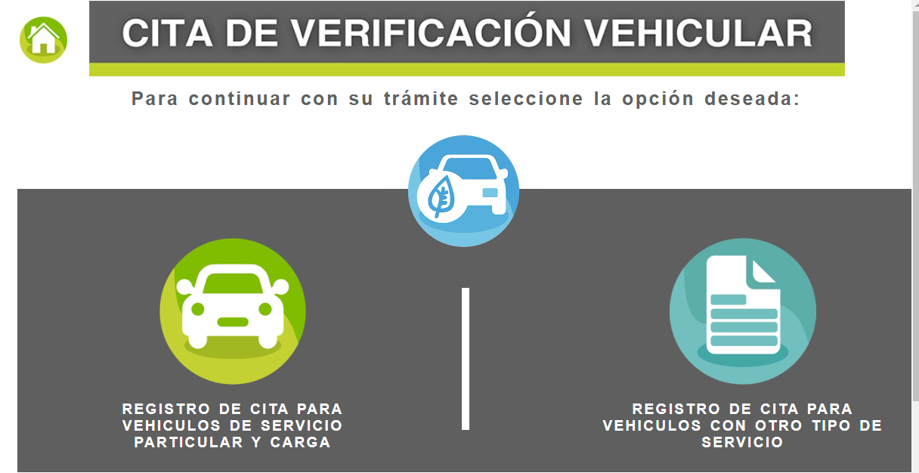

En donde se advierte que dicha página es administrada por la Secretaría del Medio Ambiente y Desarrollo Sostenible, luego entonces el **SUJETO OBLIGADO** si genera, administra y posee las citas que los usuarios agenden para su verificación vehicular; sin que se indique de la normatividad aplicable como de la página electrónica señala que la Secretaría del Medio Ambiente y Desarrollo Sostenible, deba poseer o administrar aquellas citas que en su momento entregó y que no fueron utilizados.

Por consiguiente, con la manifestación de la Dirección General de Protección y Restauración del Medio Ambiente, que conforme a sus atribuciones ya referidas; es el área competente para conocer de lo solicitado, es que se tiene por satisfecho el derecho de acceso a la información pública de la parte **RECURRENTE**; en razón de que el **SUJETO OBLIGADO,** no posee o administra las citas para verificación vehicular no utilizadas durante el periodo de verificación de los meses de octubre y noviembre del año 2023 y de los meses de abril y mayo del año 2024.

Así, con fundamento en lo prescrito en los artículos 5 párrafos trigésimo segundo, trigésimo tercero y trigésimo cuarto de la Constitución Política del Estado Libre y Soberano de México; 2, fracción II; 29, 36 fracciones I y II; 176, 178, 181, 185 y 186 fracción II de la Ley de Transparencia y Acceso a la Información Pública del Estado de México y Municipios, este Pleno:

1. **R E S U E L V E:**

**Primero.** Resultan parcialmente fundados los motivos de inconformidad hechos valer por el **RECURRENTE** en los Recursos de Revisión **03929/INFOEM/IP/RR/2024 y 03930/INFOEM/IP/RR/2023;** por lo que, en términos del considerando **Cuarto** de esta resolución, se **MODIFICAN** las respuestas emitidas por el **SUJETO OBLIGADO**.

**Segundo.** Se **ORDENA** al **SUJETO OBLIGADO** a que,en términos del Considerando Cuarto, haga entrega vía SAIMEX de lo siguiente:

* Acuerdo que emita el Comité de Transparencia mediante el que se declare formalmente la inexistencia de los videos de los procesos de verificación vehicular realizadas por el Verificentro número ST-962, en los meses de octubre y noviembre del año 2023 y abril y mayo del año 2024, en términos de los artículos 19, 49, fracciones II y XIII, 169 y 170 de la Ley de Transparencia y Acceso a la Información Pública del Estado de México y Municipios.

**Tercero. Notifíquese,** vía **SAIMEX**, al Titular de la Unidad de Transparencia del **SUJETO OBLIGADO,** la presente resolución para que conforme a los artículos 186, último párrafo y 189, párrafo segundo y 194 de la Ley de Transparencia y Acceso a la Información Pública del Estado de México y Municipios;  dé cumplimiento a lo ordenado dentro del plazo de diez días hábiles, e informe a este Instituto en un plazo de tres días hábiles siguientes sobre el cumplimiento dado a la presente, y, se le apercibe que en caso de negarse a cumplir la presente resolución o hacerlo de manera parcial, se le impondrá una medida de apremio de conformidad con lo previsto en los artículos 198, 200, fracción III; 214, 215 y 216 de la Ley  de Transparencia y Acceso a la Información Pública del Estado de México y Municipios.

**Cuarto.** Notifíquese, vía SAIMEX, a la parte **RECURRENTE** la presente resolución, así como, que de conformidad con lo establecido en el artículo 196 de la Ley de Transparencia y Acceso a la Información Pública del Estado de México y Municipios, en caso de que considere que le causa algún perjuicio podrá impugnarla vía Juicio de Amparo en los términos de las leyes aplicables o recurso de inconformidad de acuerdo con lo establecido en los artículo 159 y 160 de la Ley General de Transparencia y Acceso a la Información Pública.

**Quinto.** De conformidad con el artículo 198 de la Ley de Transparencia y Acceso a la Información Pública del Estado de México y Municipios, de considerarlo procedente, el **SUJETO OBLIGADO** de manera fundada y motivada, podrá solicitar una ampliación de plazo para el cumplimiento de la presente resolución.

ASÍ LO RESUELVE, POR UNANIMIDAD DE VOTOS, EL PLENO DEL INSTITUTO DE TRANSPARENCIA, ACCESO A LA INFORMACIÓN PÚBLICA Y PROTECCIÓN DE DATOS PERSONALES DEL ESTADO DE MÉXICO Y MUNICIPIOS, CONFORMADO POR LOS COMISIONADOS JOSÉ MARTÍNEZ VILCHIS; MARÍA DEL ROSARIO MEJÍA AYALA; SHARON CRISTINA MORALES MARTÍNEZ; LUIS GUSTAVO PARRA NORIEGA Y GUADALUPE RAMÍREZ PEÑA; EN LA TRIGÉSIMA SÉPTIMA SESIÓN ORDINARIA CELEBRADA EL DIECISÉIS DE OCTUBRE DE DOS MIL VEINTICUATRO, ANTE EL SECRETARIO TÉCNICO, ALEXIS TAPIA RAMÍREZ.

1. https://tenencia.edomex.gob.mx/TenenciaIndividual/tenencia/A06E1A88B8A6ED4B#/
2. Artículo 6, Ley del Registro Público Vehicular.
3. Artículo 7, Ley del Registro Público Vehicular.
4. https://www2.repuve.gob.mx:8443/ciudadania/
5. Montalvo, Alhelí. (03 de diciembre de 2019). ¿Qué es el RFC?. *El Economista*. Disponible en: https://www.eleconomista.com.mx/finanzaspersonales/que-es-el-rfc-20191203-0084.html
6. Ibídem.
7. Ibídem.